**Министерство образования и науки Самарской области государственное бюджетное общеобразовательное учреждение**

**лицей имени Героя Советского Союза П.И. Викулова**

**городского округа Сызрань Самарской области**

446001, Самарская область, г. Сызрань, ул. Ст. Разина, 1

телефоны: 8(8464)98-62-16, факс: 8(8464)98-62-13 е-mail: [licey_szr@mail.ru](mailto:licey_szr@mail.ru)

**VIII открытый региональный конкурс**

**«Инженерная компьютерная графика и применение ее в производстве»**

Номинация: Моделирование трехмерных объектов в

CAD и CAD/CAM системах

Проектная работа

«Создание 3D моделей по сборочному чертежу»

|  |  |
| --- | --- |
|  | Выполнил:  Усов Алексей Викторович  Учащийся 11 «Б» класса  ГБОУ лицей г.Сызрань |
|  | Руководитель:  Кажаева Наталья Владимировна  учитель черчения |
|  |  |

г. Сызрань 2016

**Введение**

В настоящее время каждый человек должен владеть основами графической грамотности, это необходимость диктуется современными условиями жизни человека. А человеку, который собирается выбрать профессию типа «человек-техника», графическая грамотность является основным условием.

Одним из предметов по выбору, который я изучал в 10-11 классах, был предмет «Черчение». Он позволил мне получить основы графической грамотности, развить пространственное мышление, овладеть приёмами конструирования и моделирования различных объектов.

Каждый человек технической специальности должен уметь читать чертежи.

Для этого необходимо знать правила оформления чертежей, изображения, применяемые на чертежах, способы соединения деталей и др. Одной из **проблем** при чтении, например, сборочных чертежей, а так же при деталировании, является сложность определения геометрической формы деталей, входящих в сборочную единицу. Приобретение навыков построение 3D моделей и чертежей в программе КОМПАС 3D LT позволяет более наглядно и осознанно читать и выполнять чертежи.

**Актуальность** для меня данной работы заключается в приобретении навыков работы в программе КОМПАС 3D LT, необходимых мне для будущей профессии.

**Цель работы**: Приобретение навыков работы в программе КОМПАС 3D LT через создание 3D моделей и чертежей деталей по сборочному чертежу.

Для достижения поставленной цели необходимо решить следующие задачи:

1. Прочитать сборочный чертёж.
2. Выполнить 3D модели двух деталей
3. Выполнить чертежи деталей

**Основная часть**

Для своей работы я взял сборочный чертёж «Ролик направляющий».

Ролик является частью устройства для перемещения заготовок в прокатных станах.

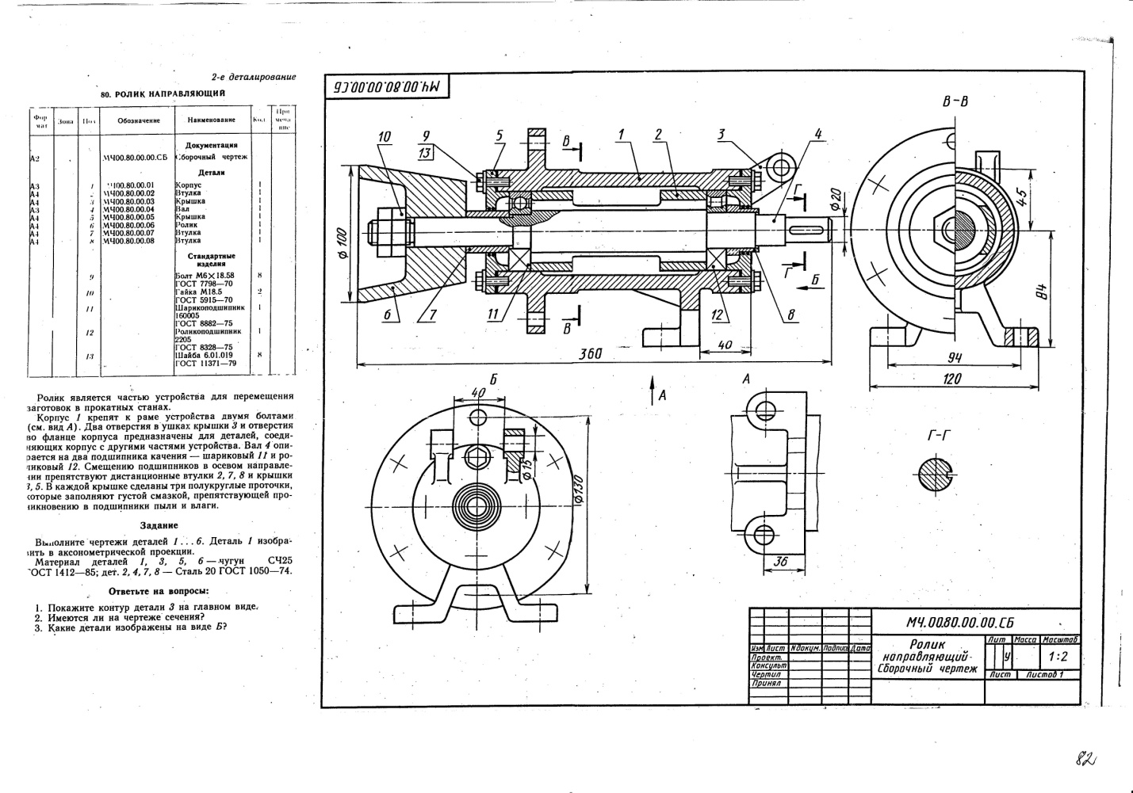

Для создания 3D моделей я выбрал 2 детали: крышку и корпус.

**Последовательность создания 3D модели крышки**

1. Свойства детали – выбрать название и цвет детали.

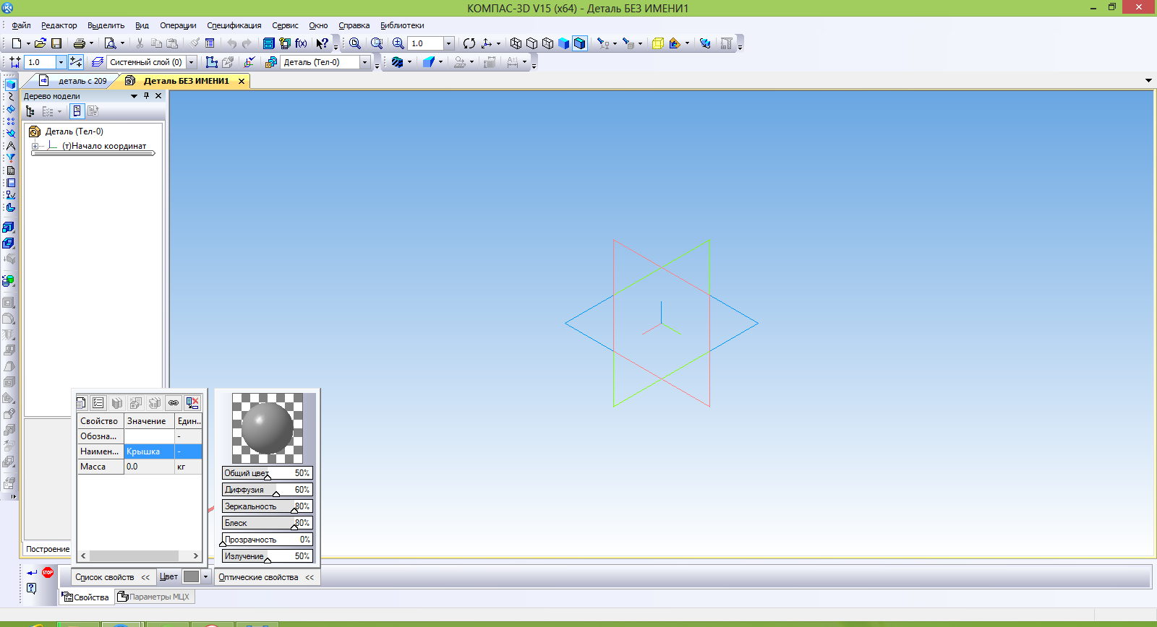

1. Выбор материала детали

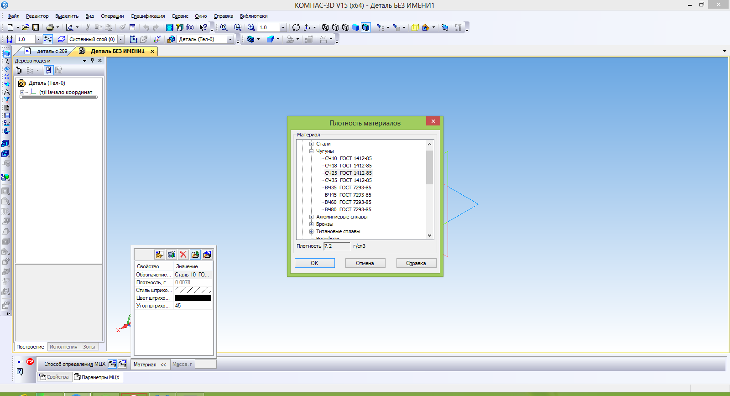

1. Выбор плоскости ZY

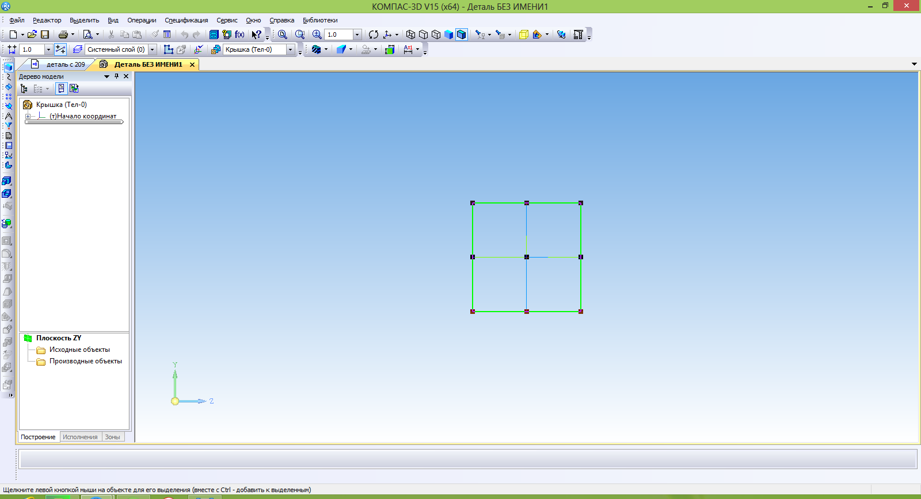

1. Установка вспомогательных прямых

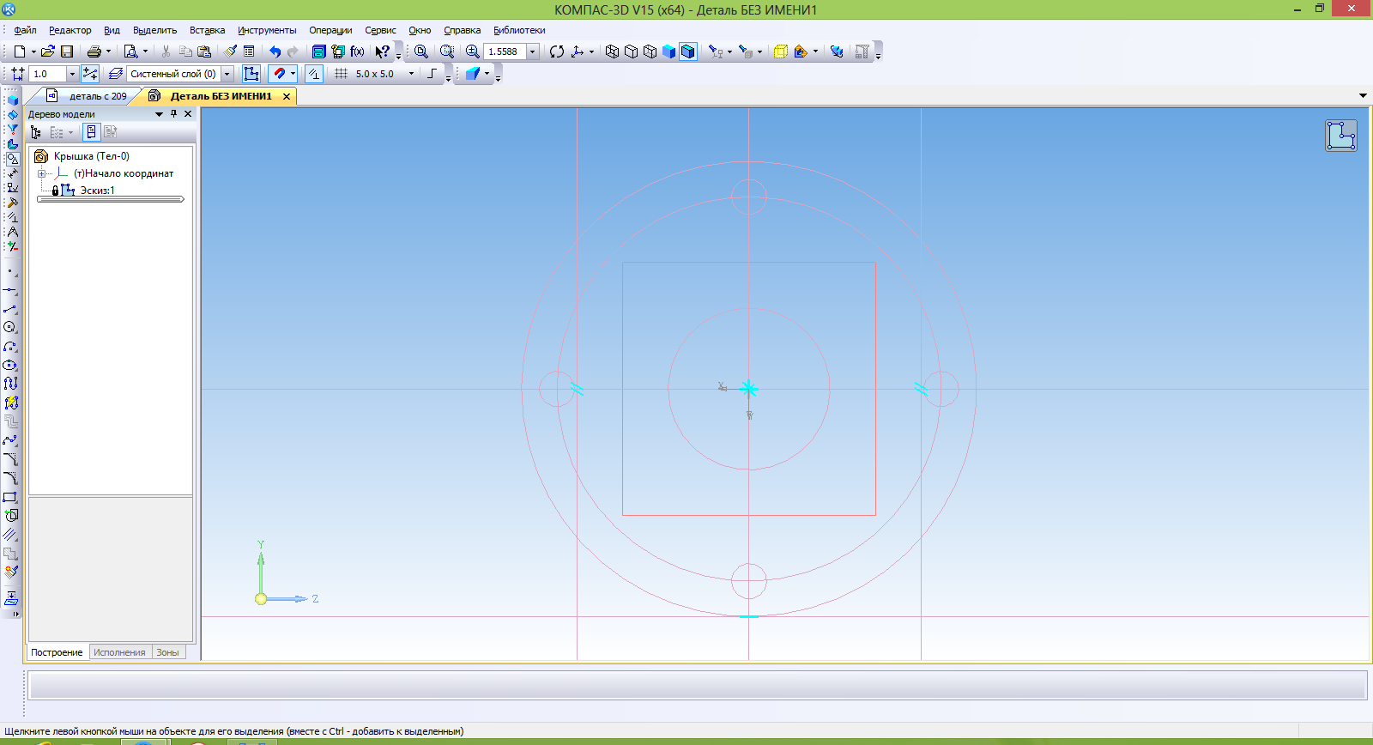

1. Обводка контуров

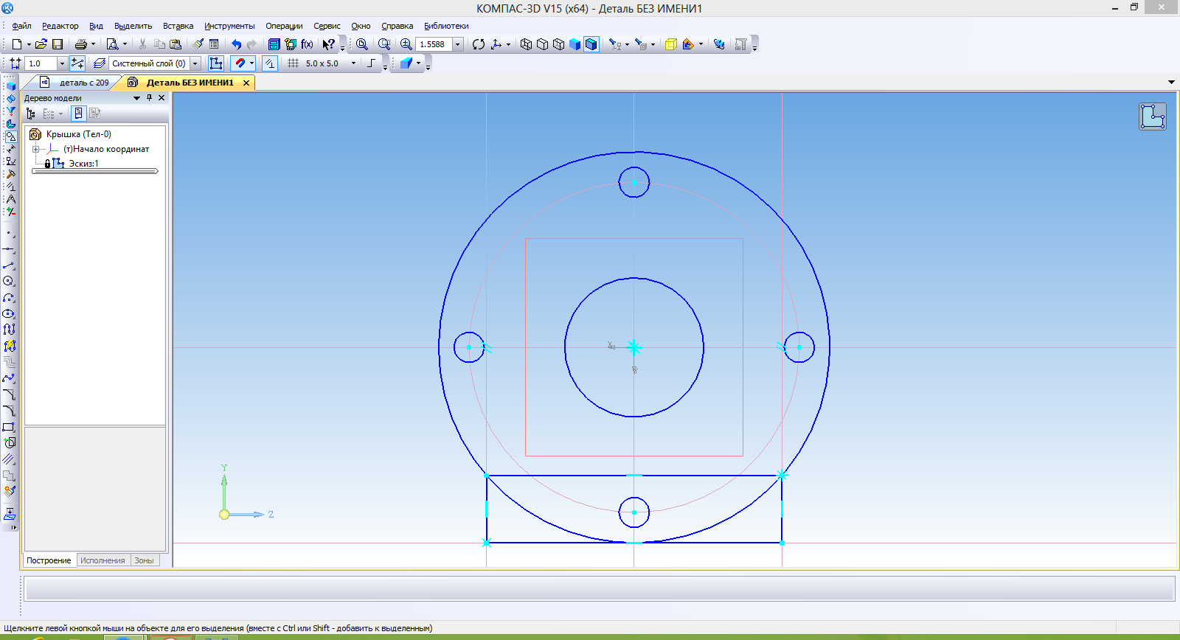

1. Удаление лишних линий

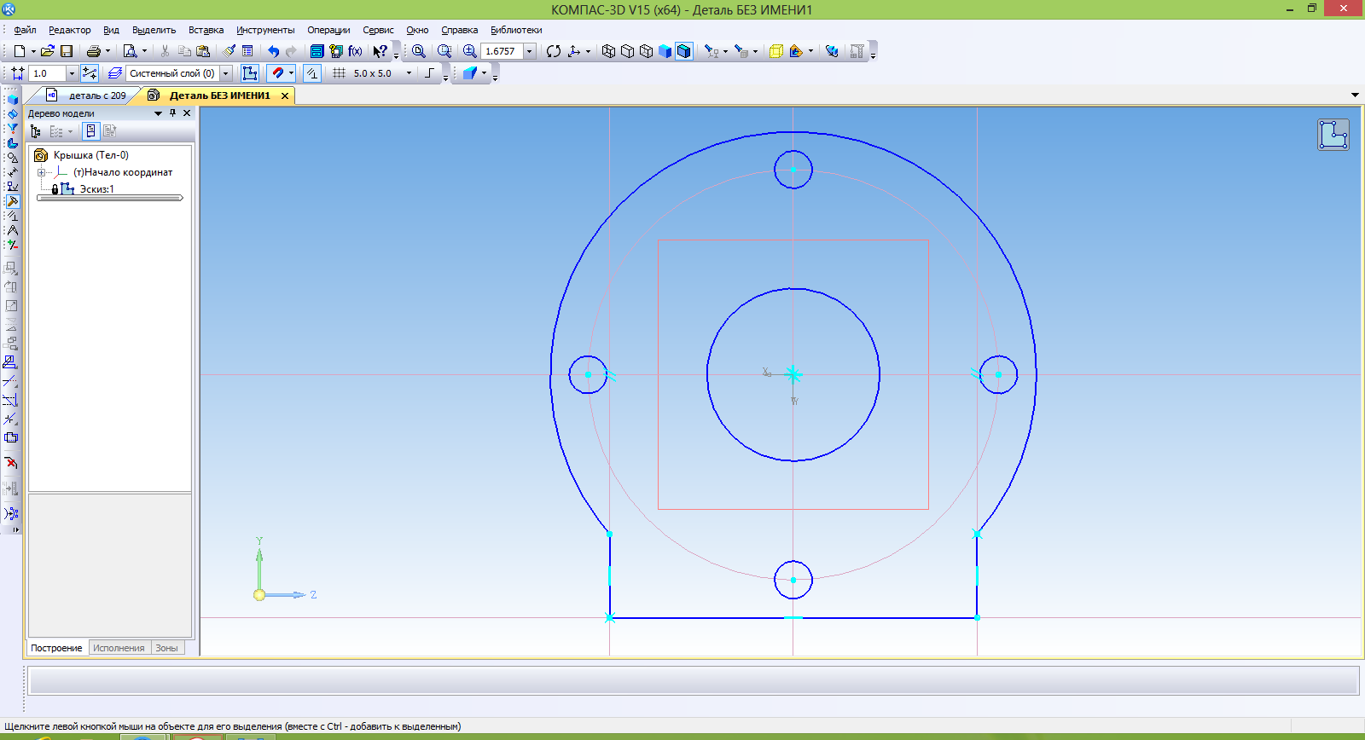

1. Операция выдавливания основы

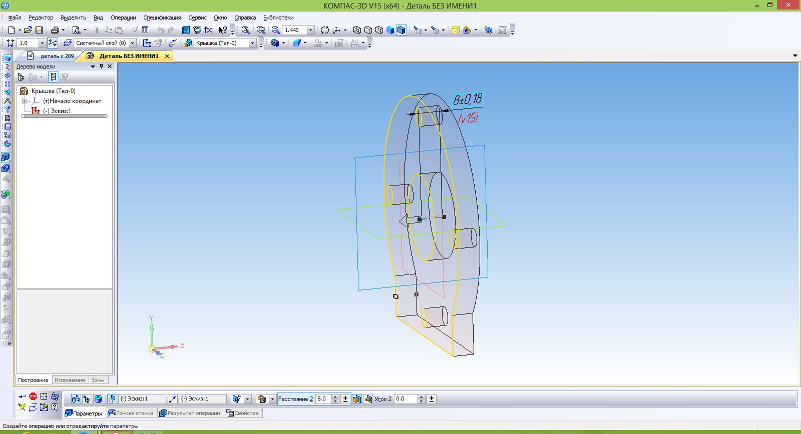

1. Создание эскиза на задней стенке основания

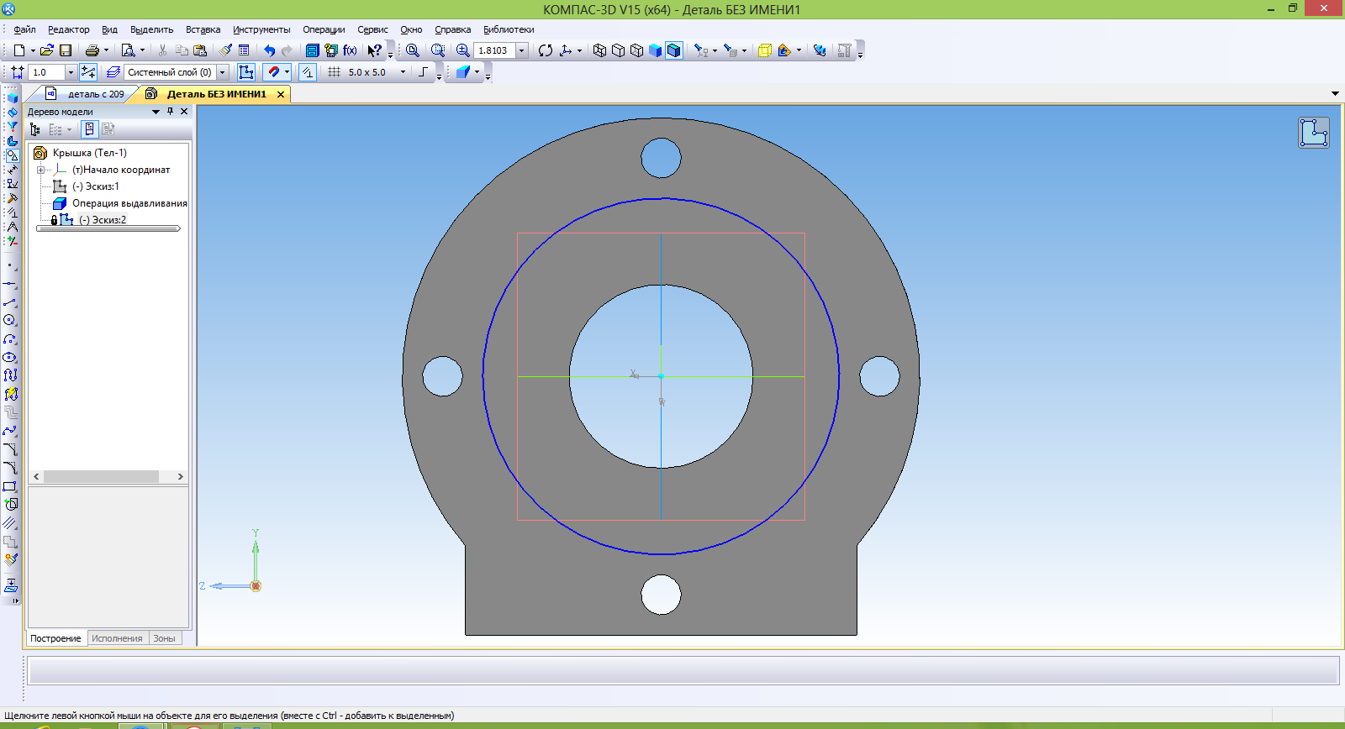

1. Операция выдавливания задней стенки основания

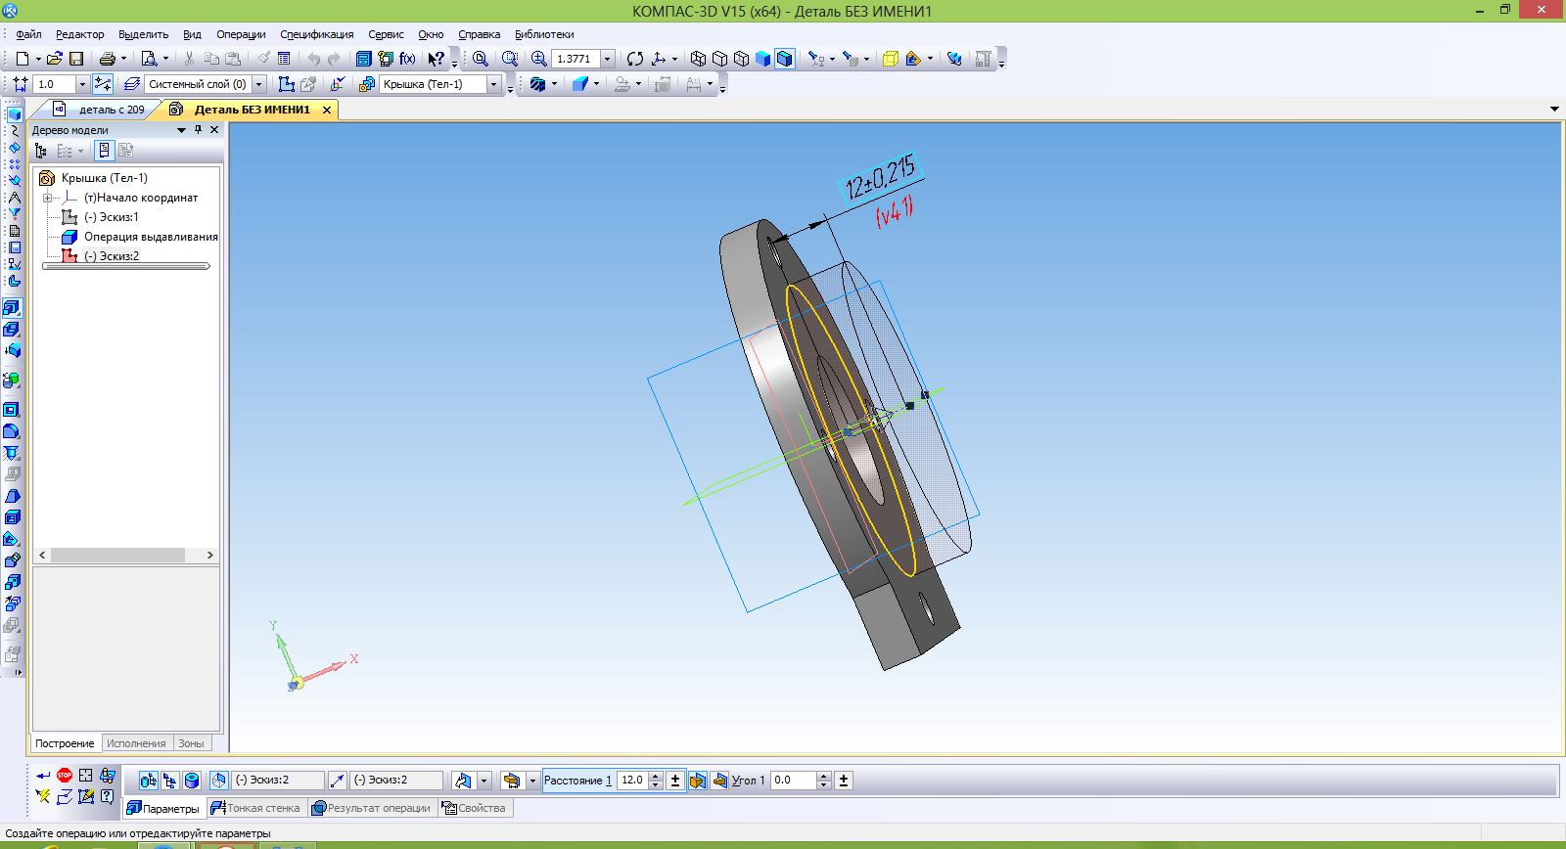

1. Операция вырезать отверстие под углом

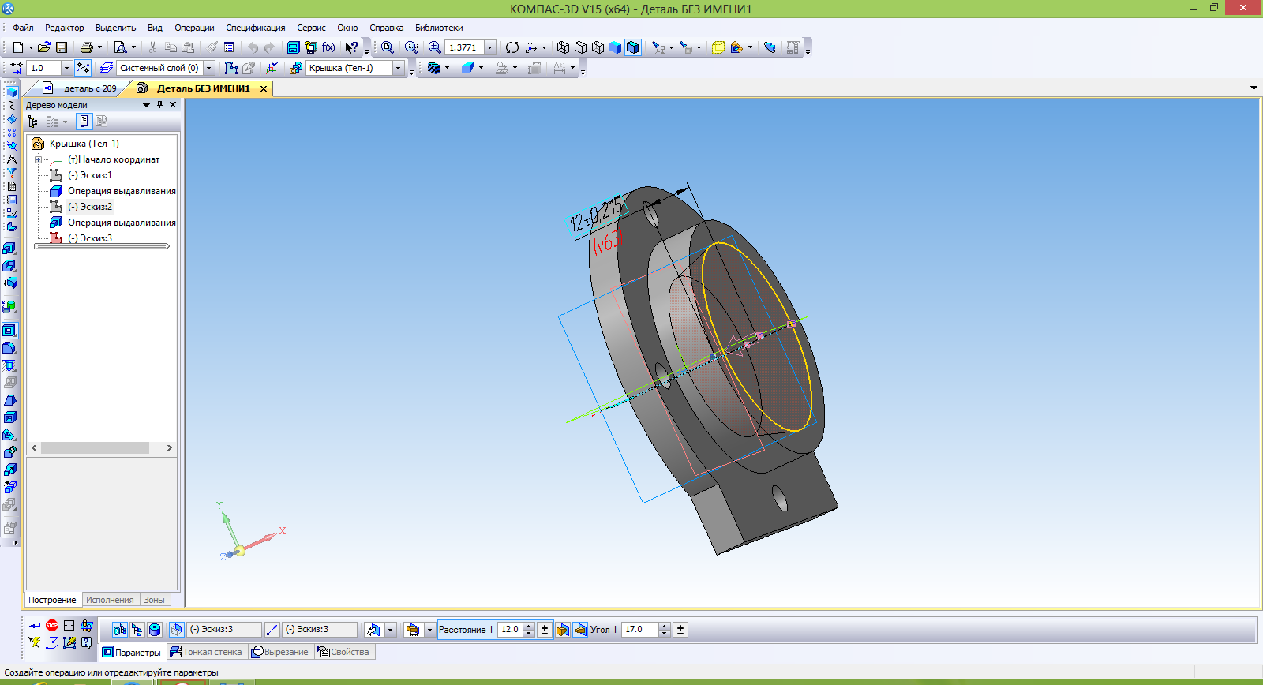

1. Создание эскиза на плоскости XY

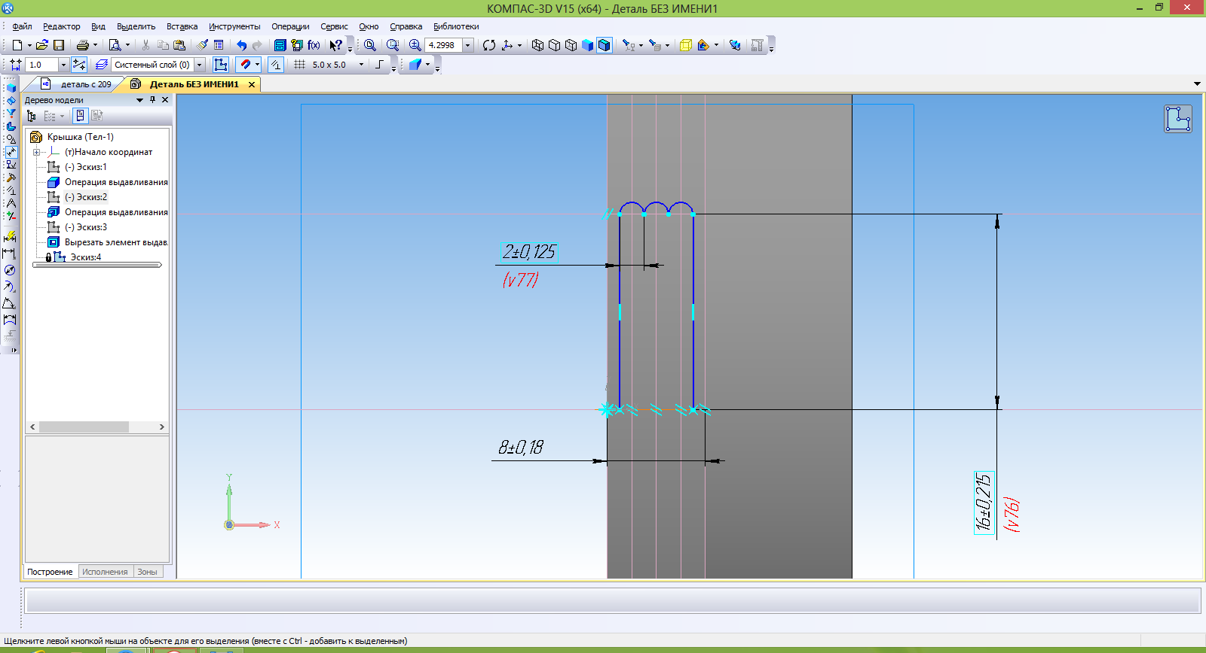

1. Операция вырезать вращением стоки под масло

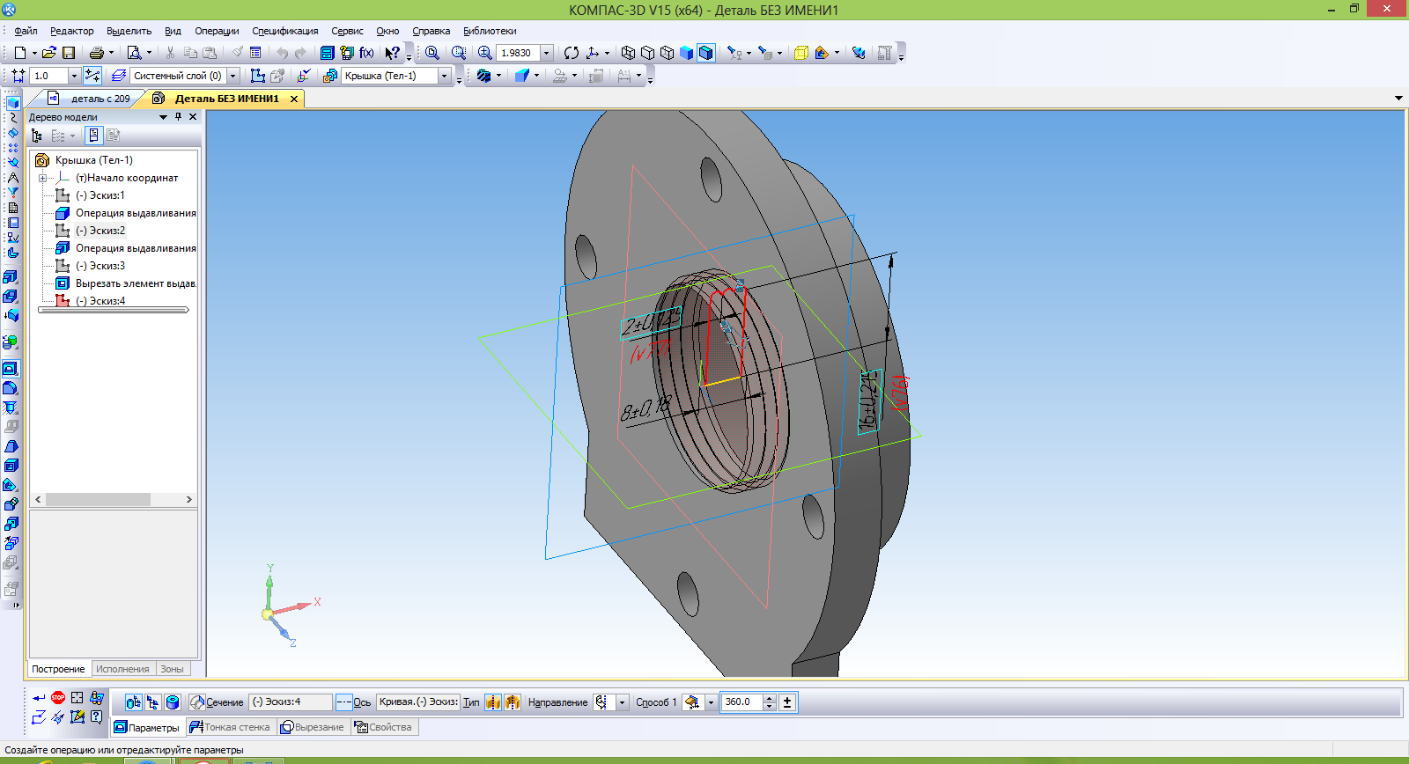

1. Создание смещённой плоскости

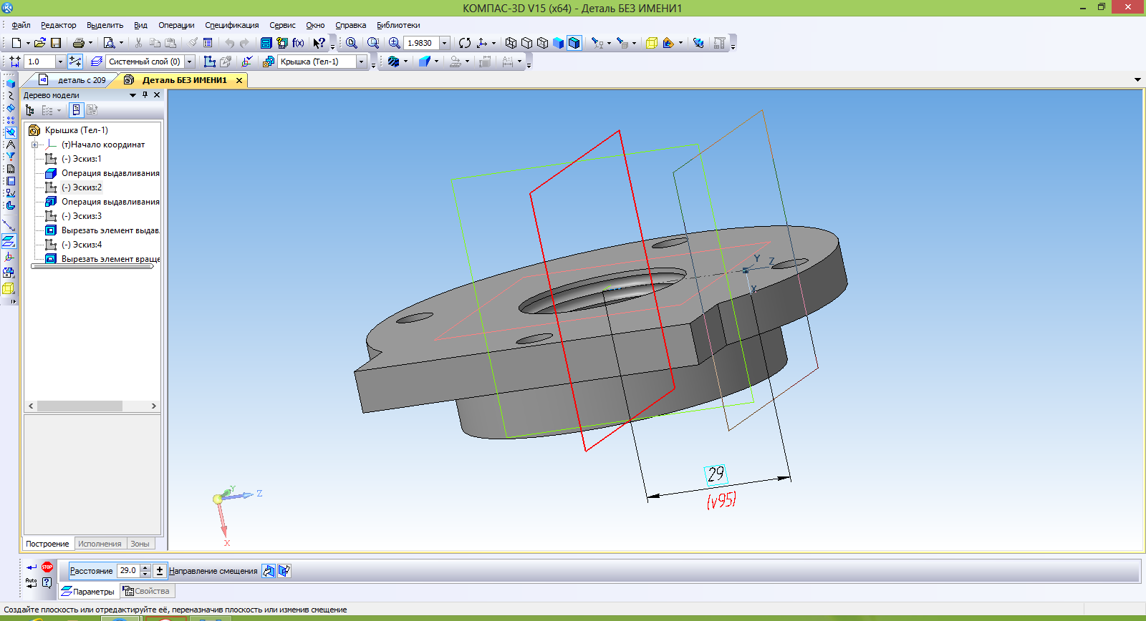

1. Создание эскиза на смещённой плоскости и копирование его

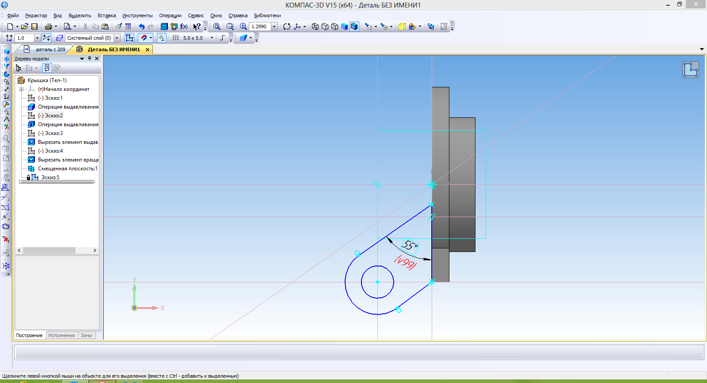

1. Операция выдавливания ножек колец

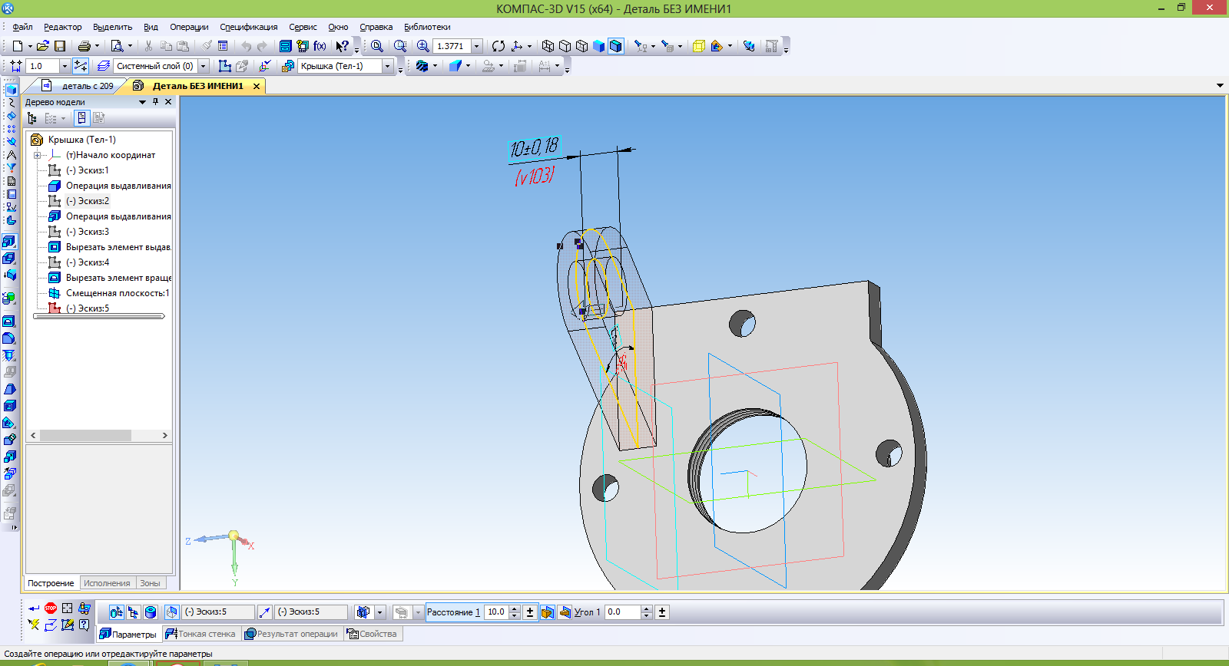

1. Вставка и редактирование эскиза на смещённой плоскости

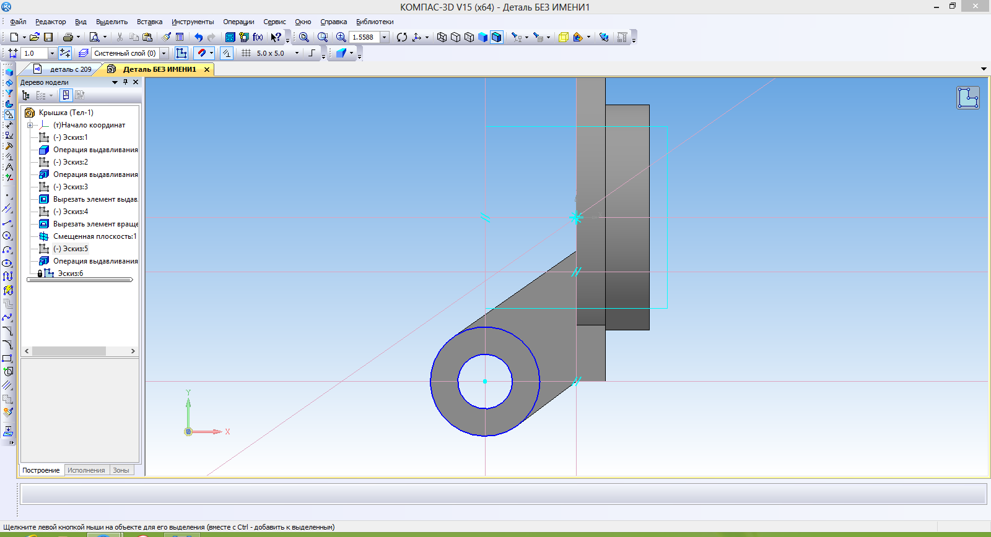

1. Операция выдавливания кольца

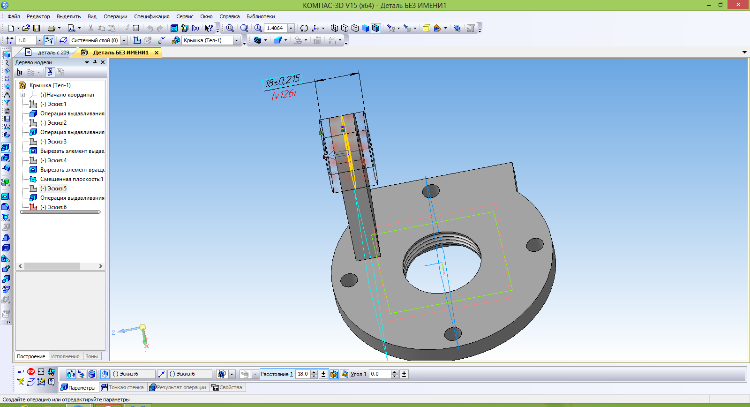

1. Операция копирование зеркальным массивом колец

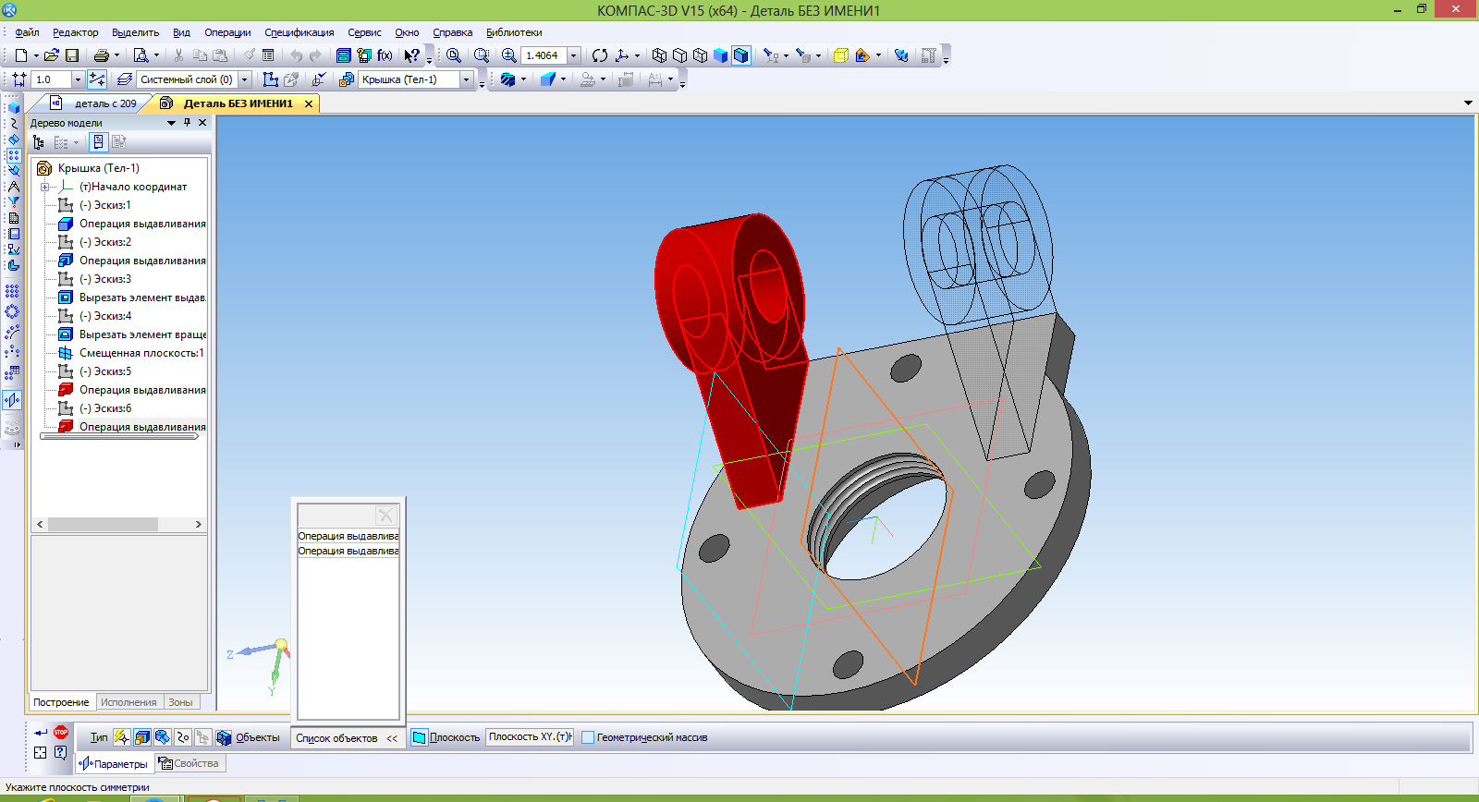

1. Добавление скруглений

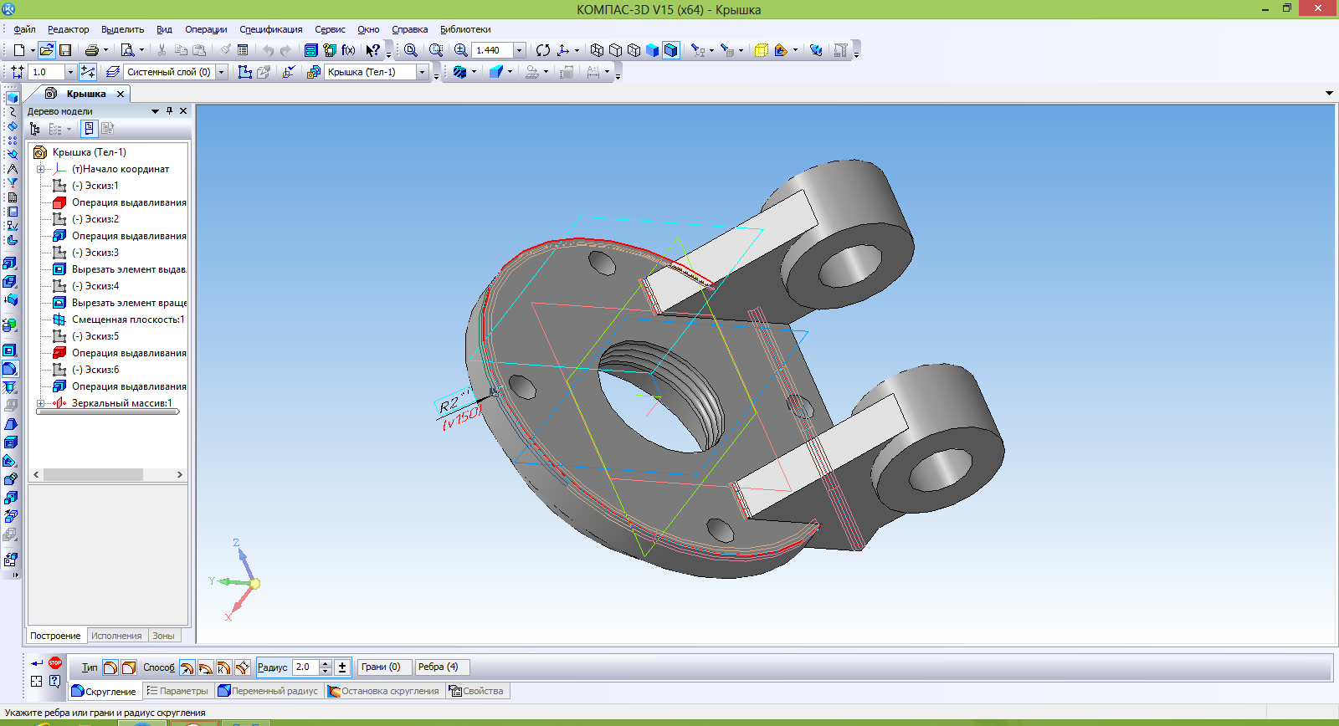

1. Добавление фасок

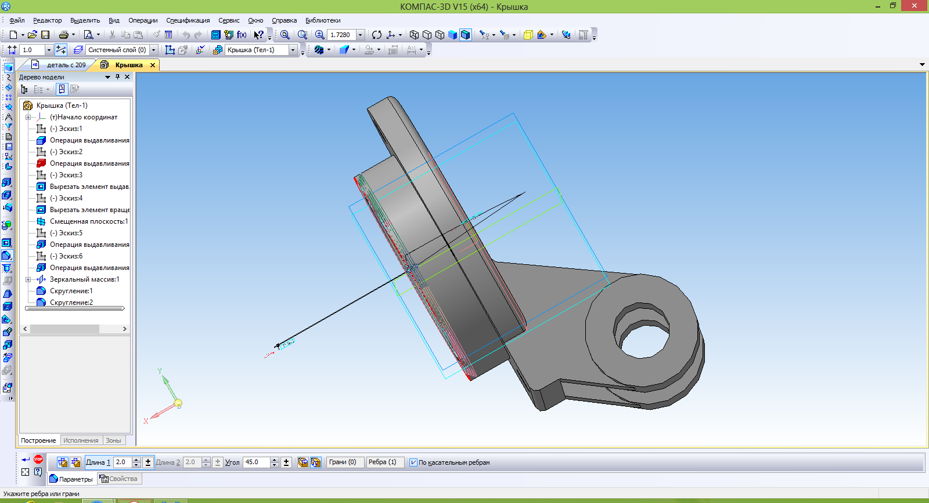

**Создание чертежа детали «Крышка»**

1. Выбор формата

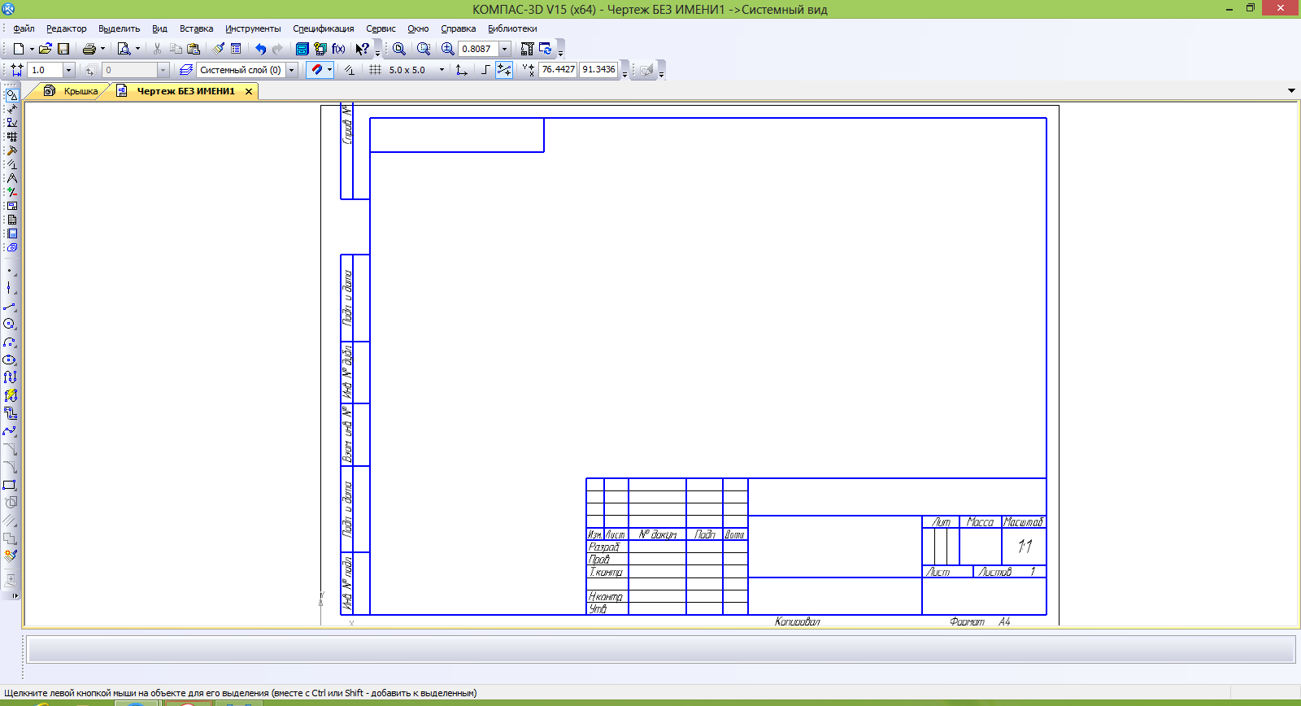

1. Вставка видов с модели

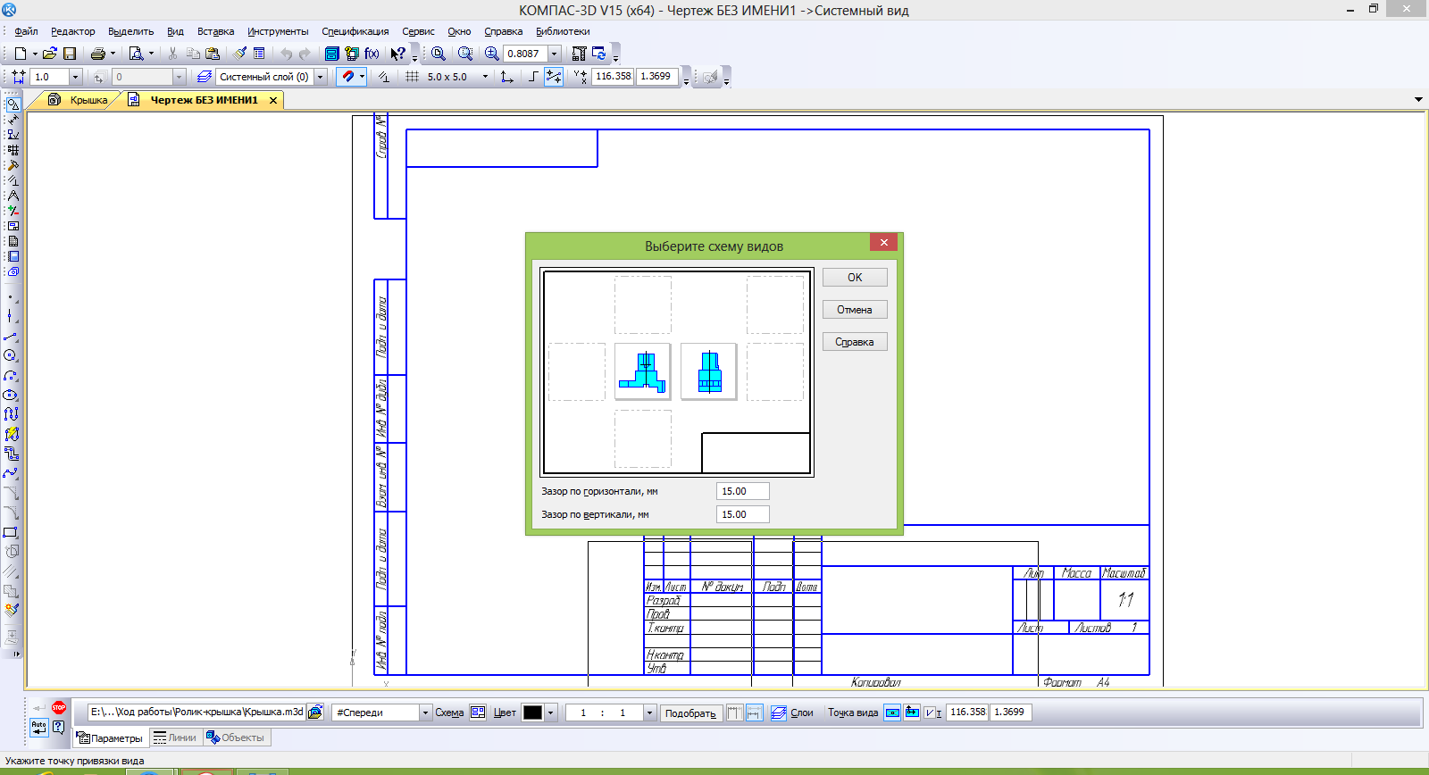

1. Создание разреза

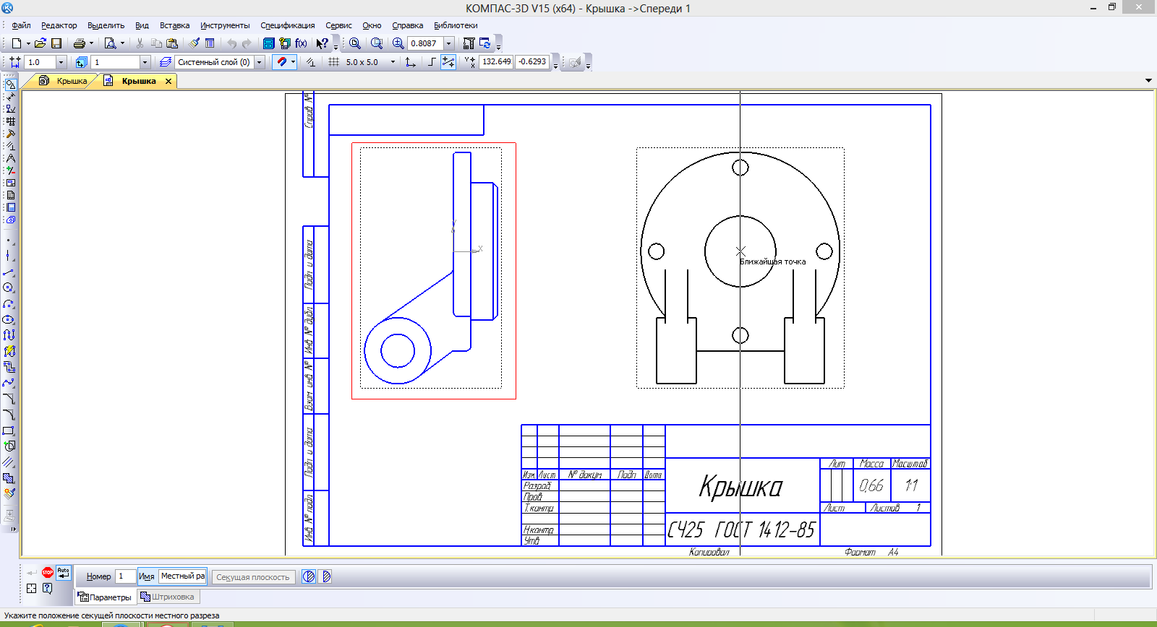

1. Обозначение и добавление выносного элемента

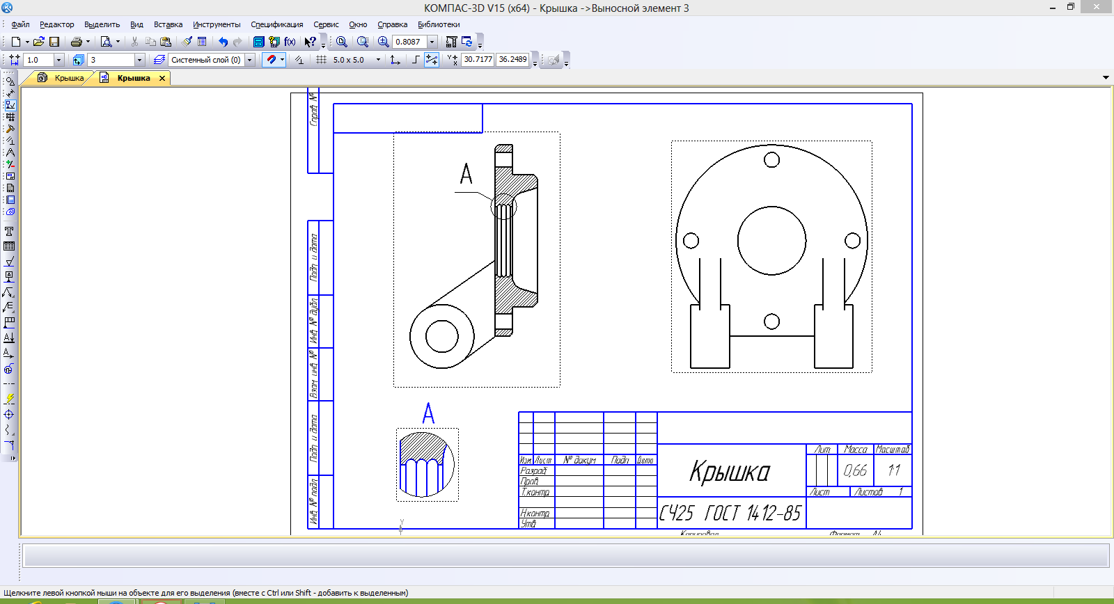

1. Добавление местного разреза

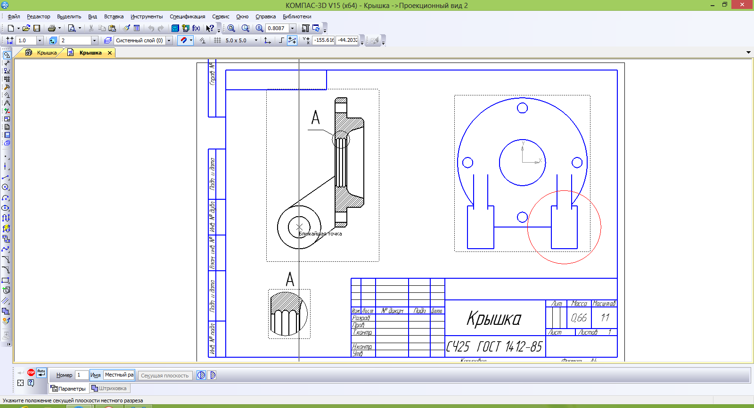

1. Добавление обозначений

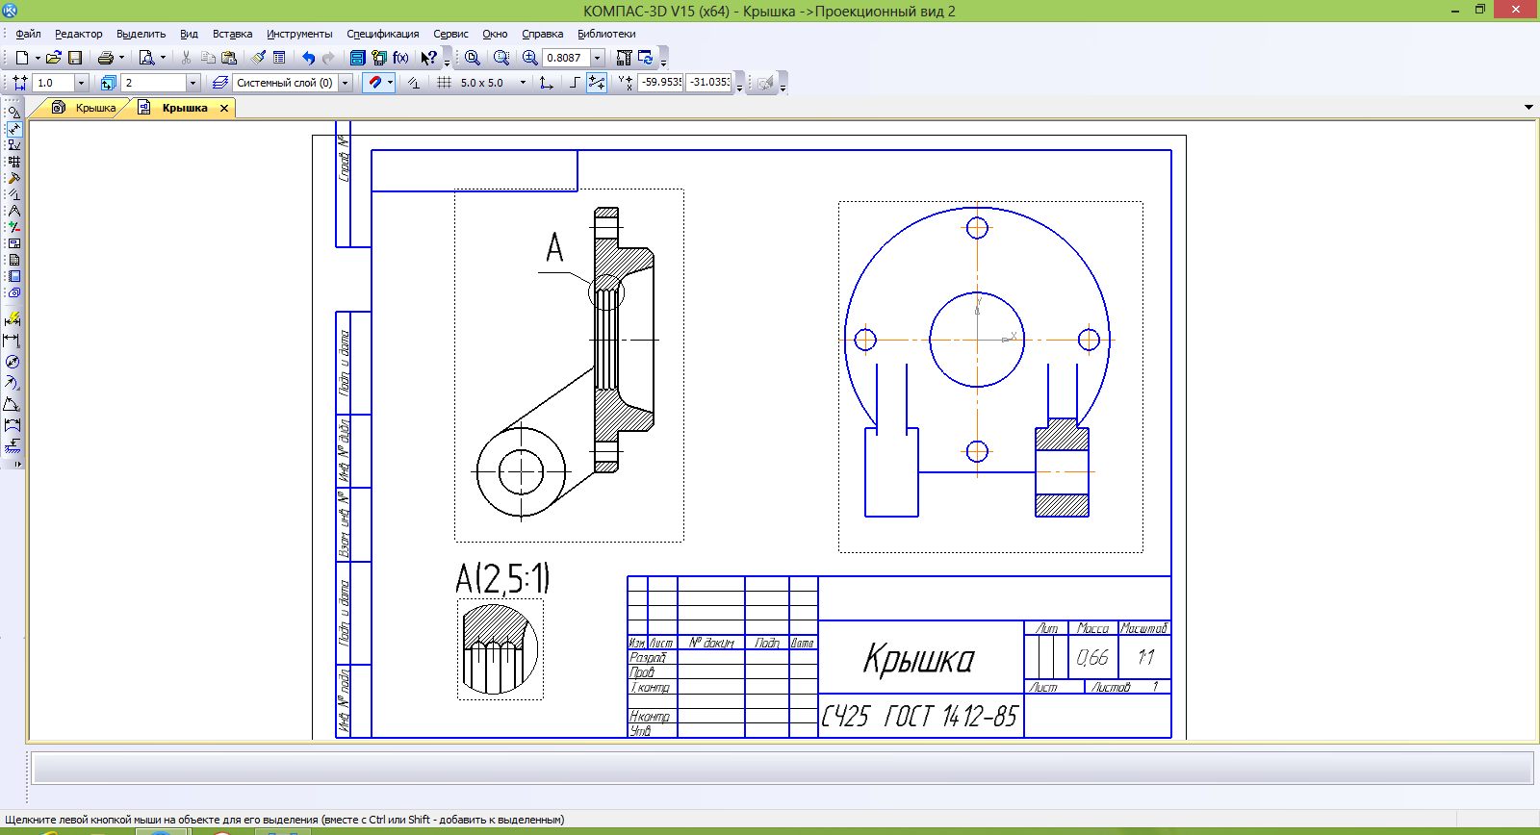

1. Указание размеров

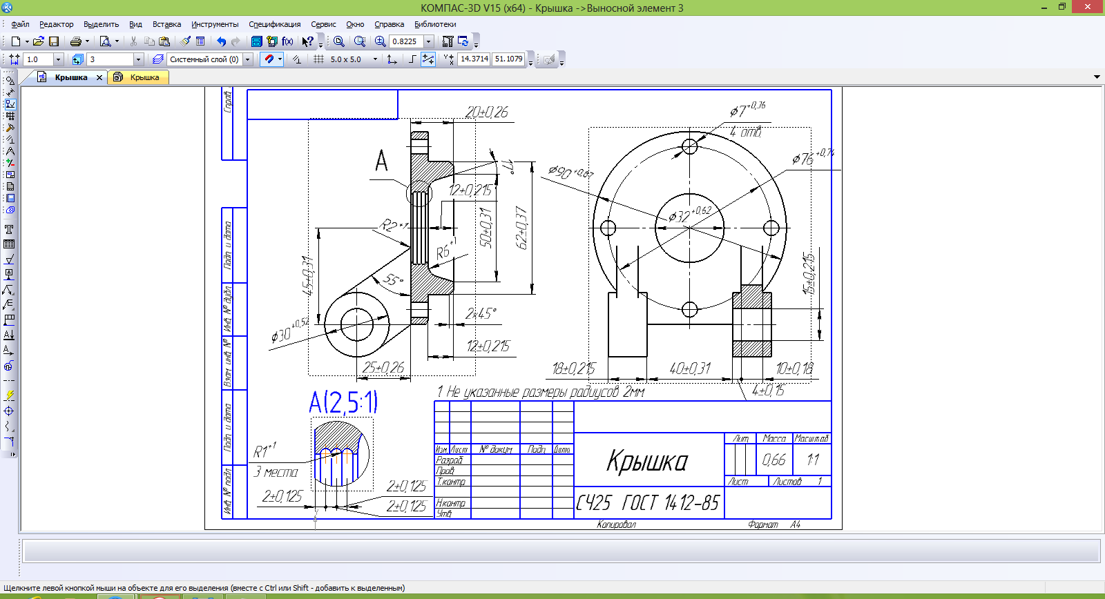

**Последовательность создания 3D модели корпуса**

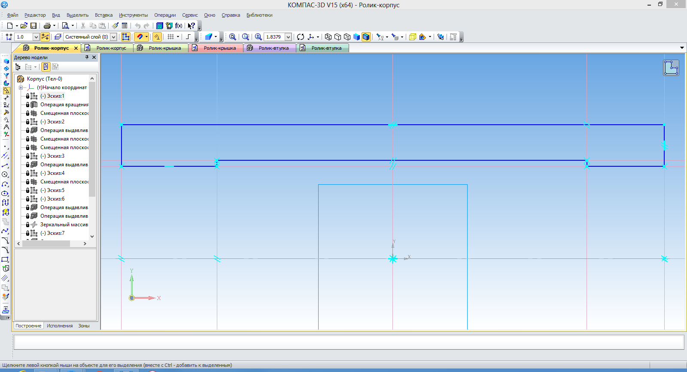

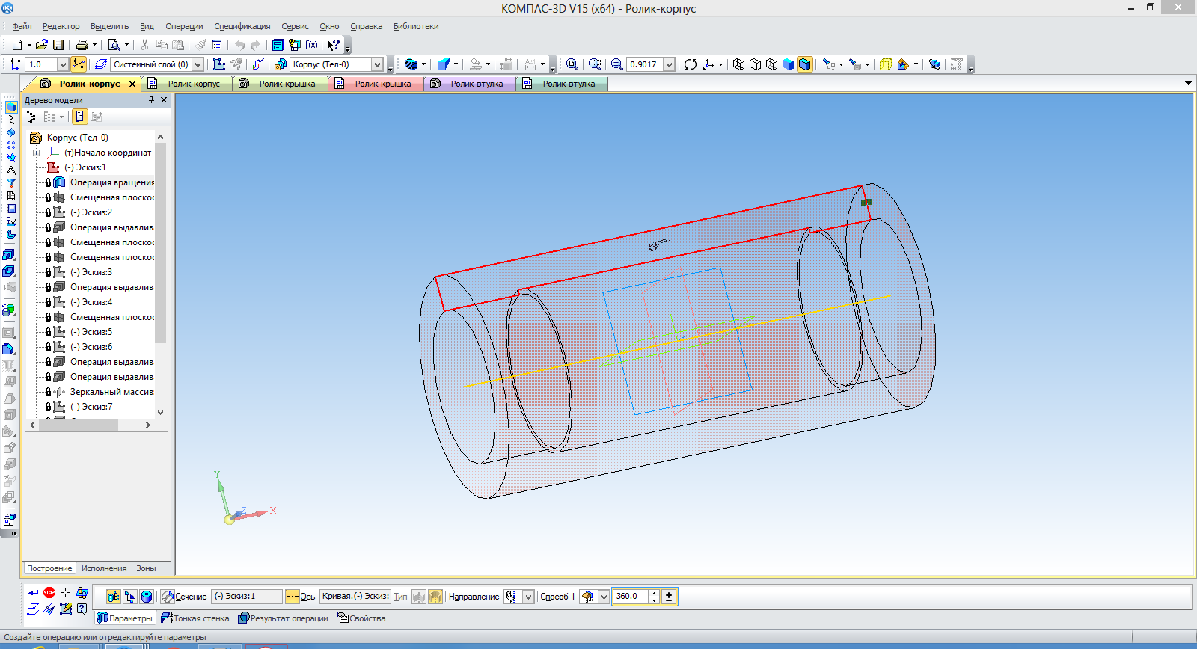

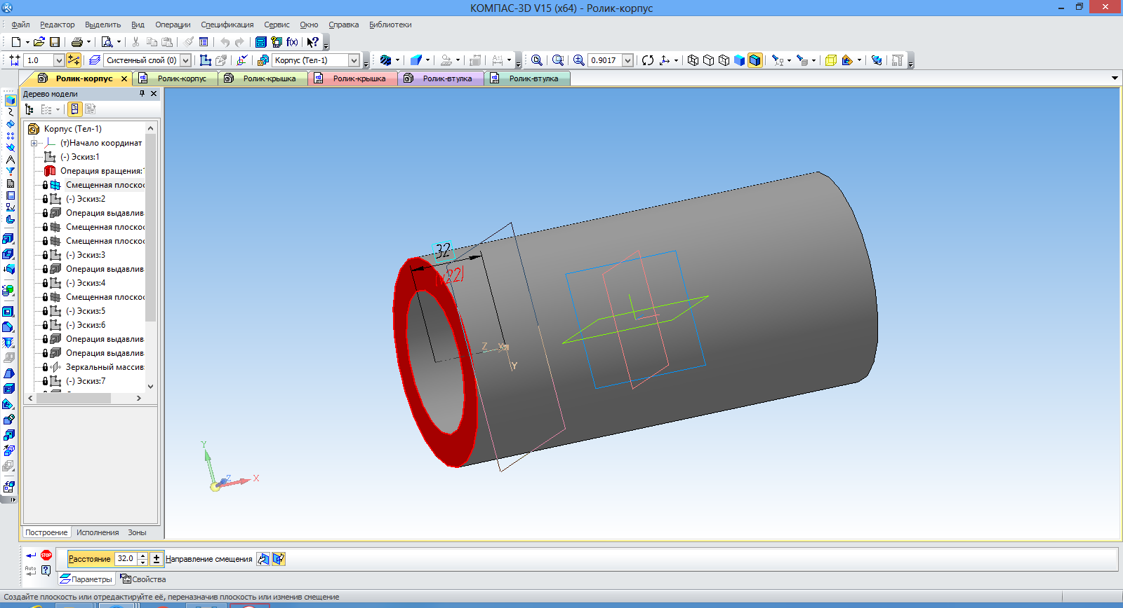

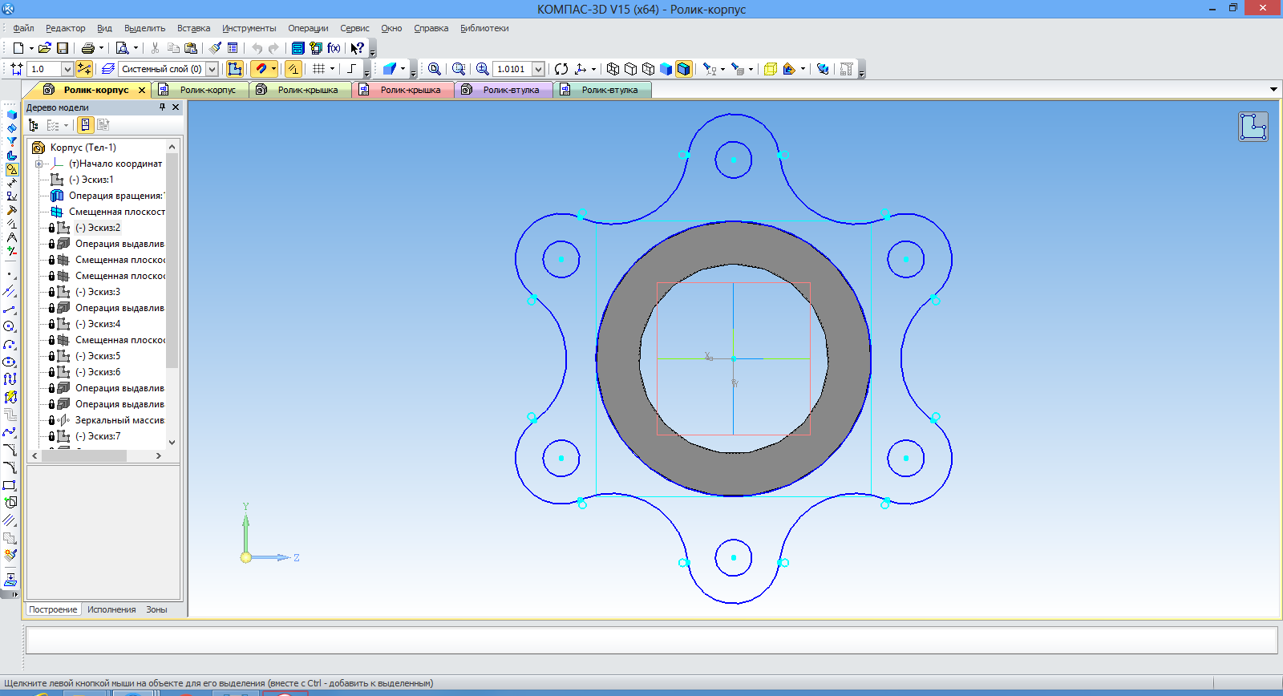

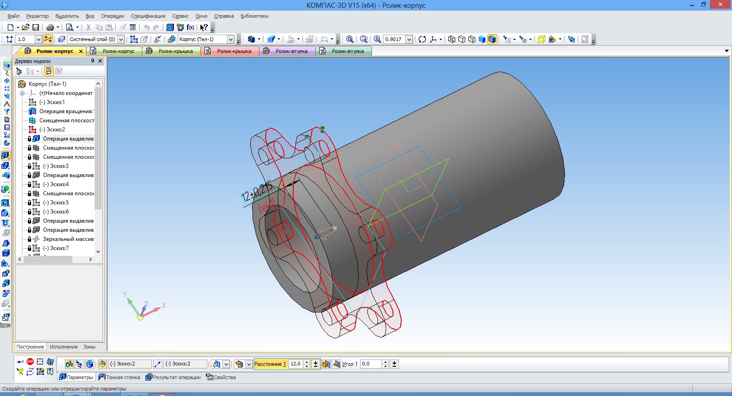

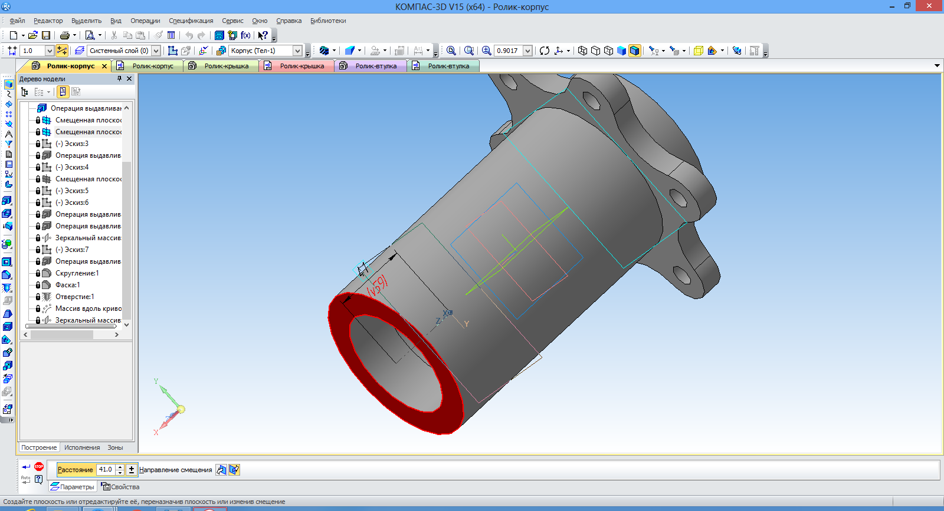

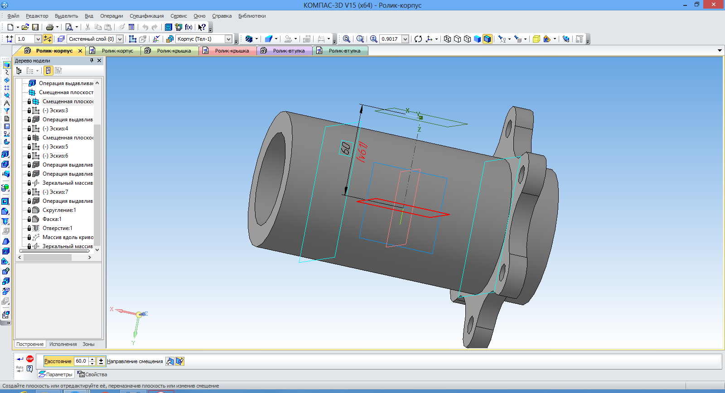

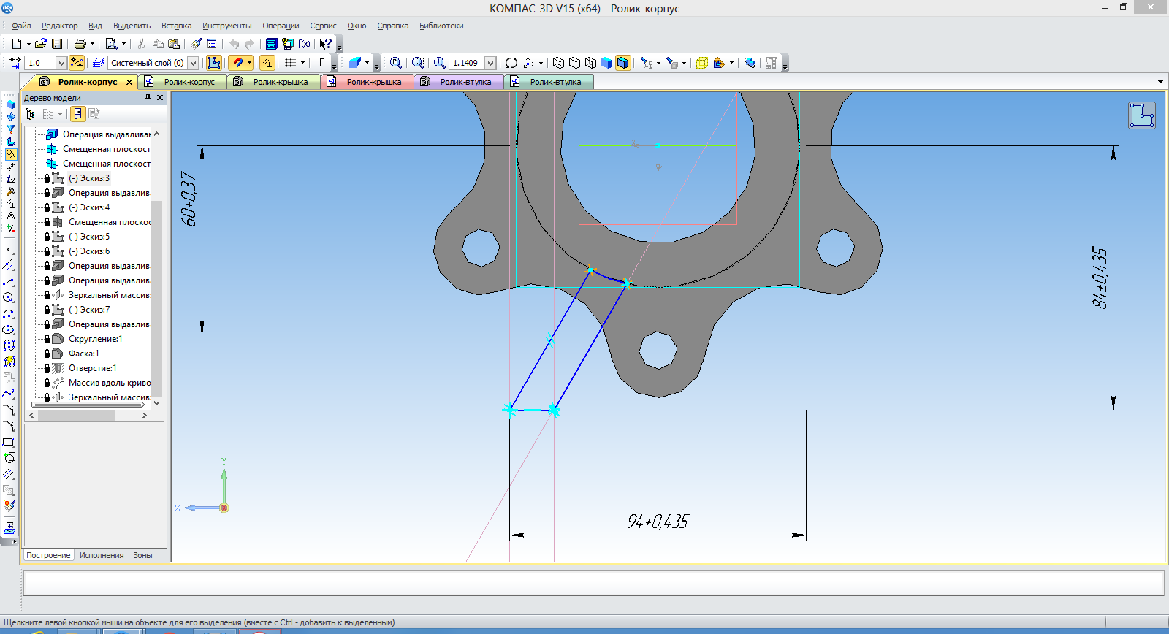

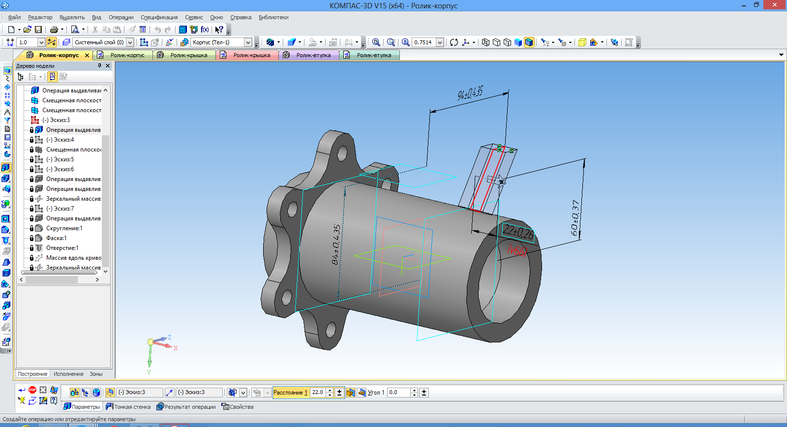

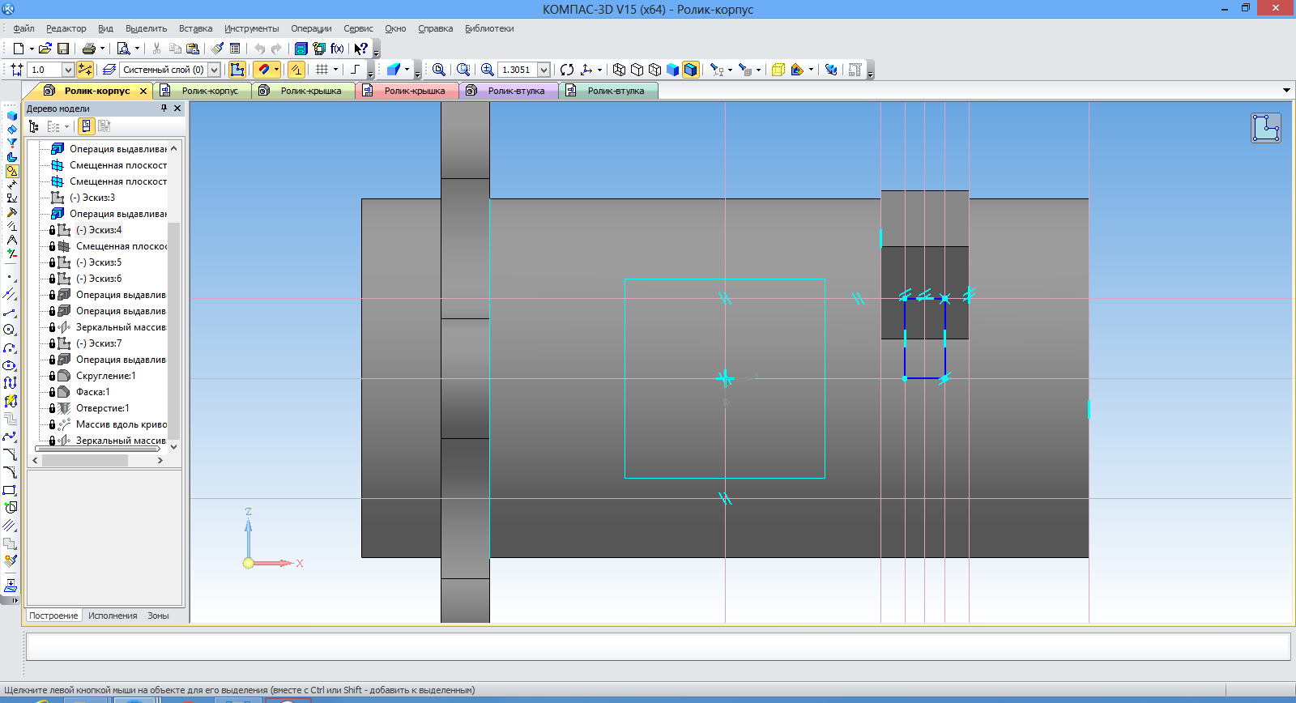

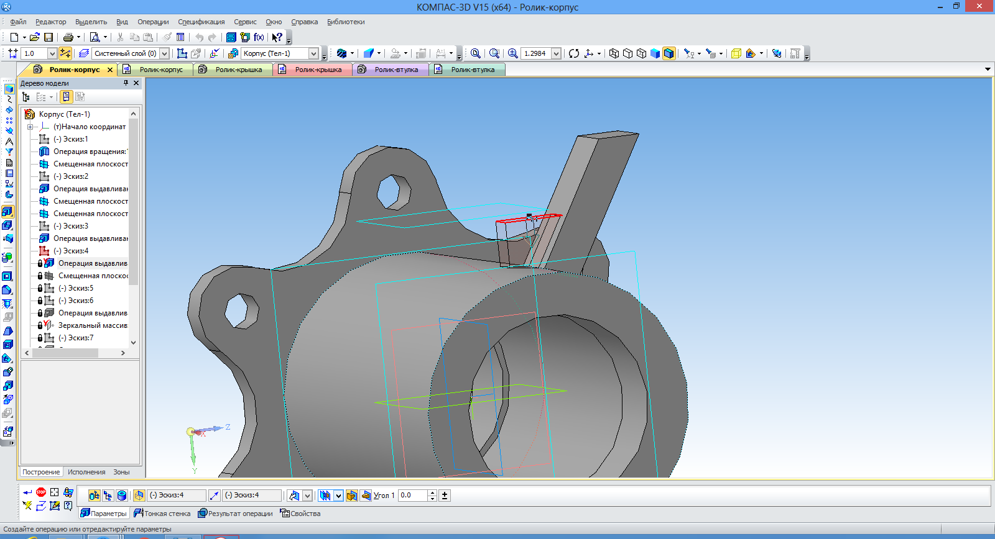

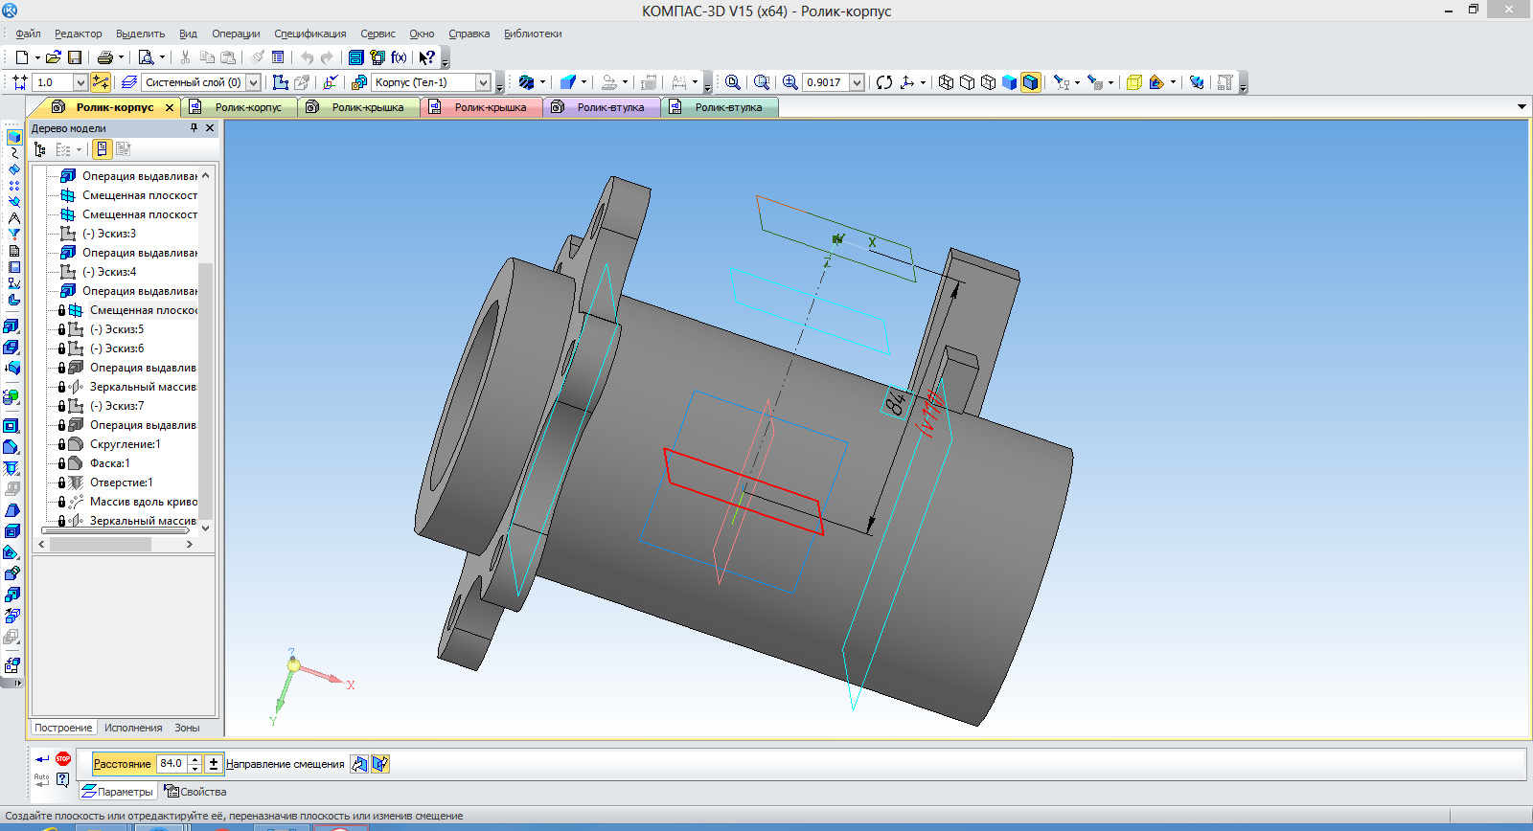

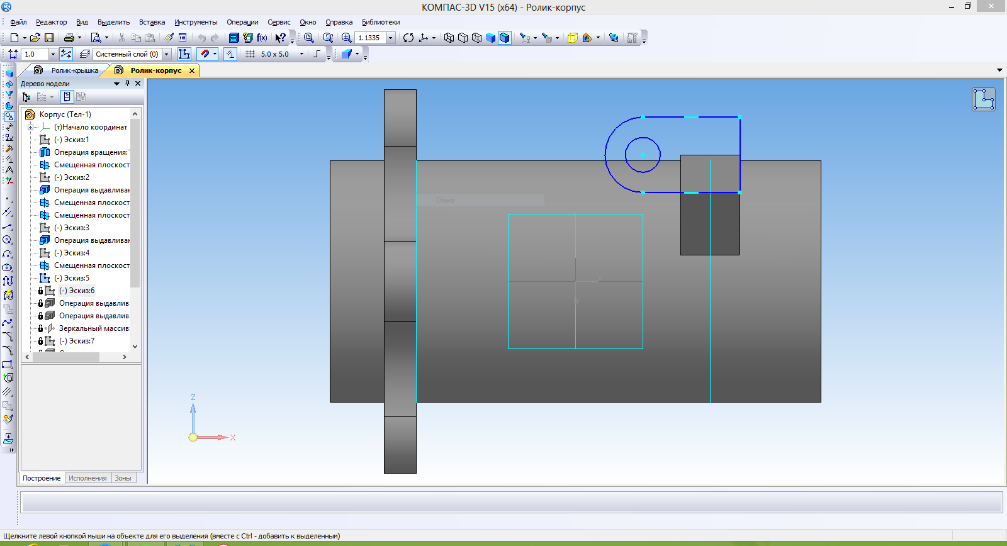

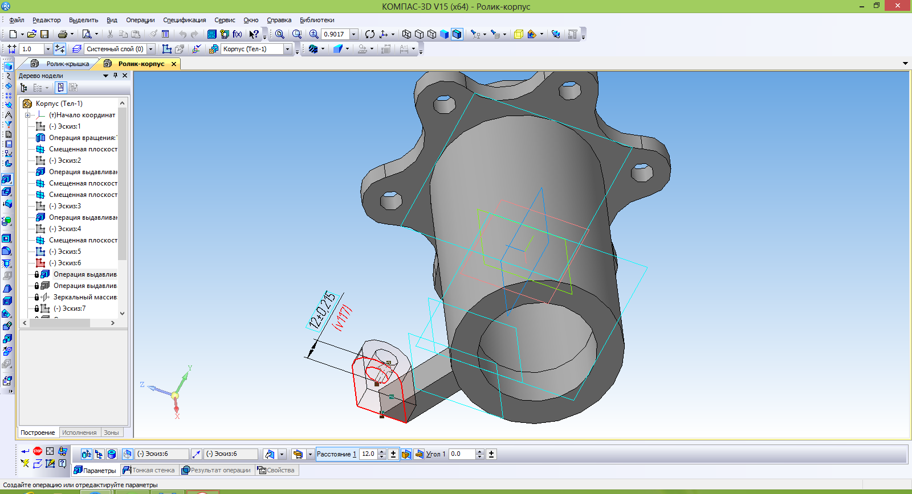

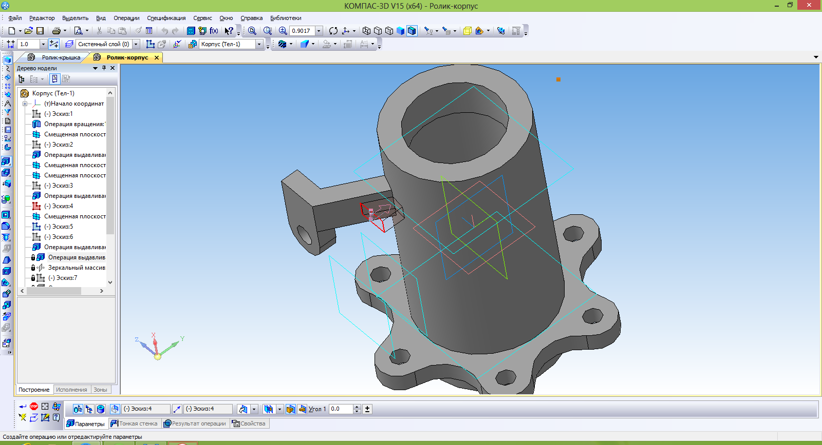

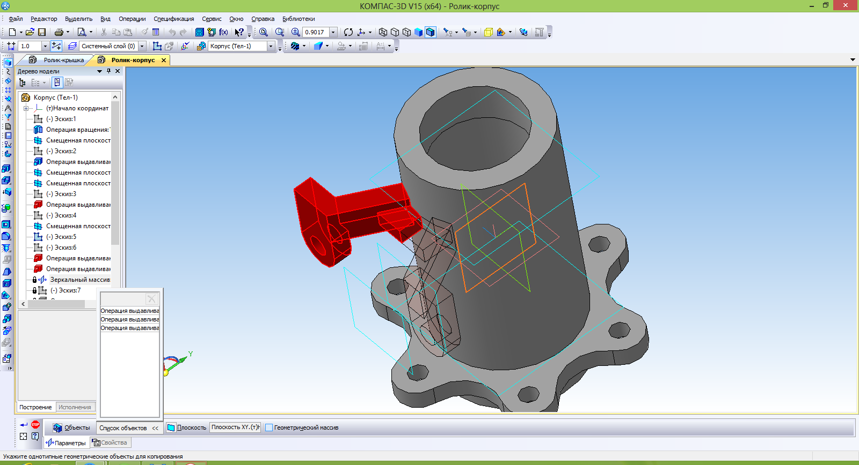

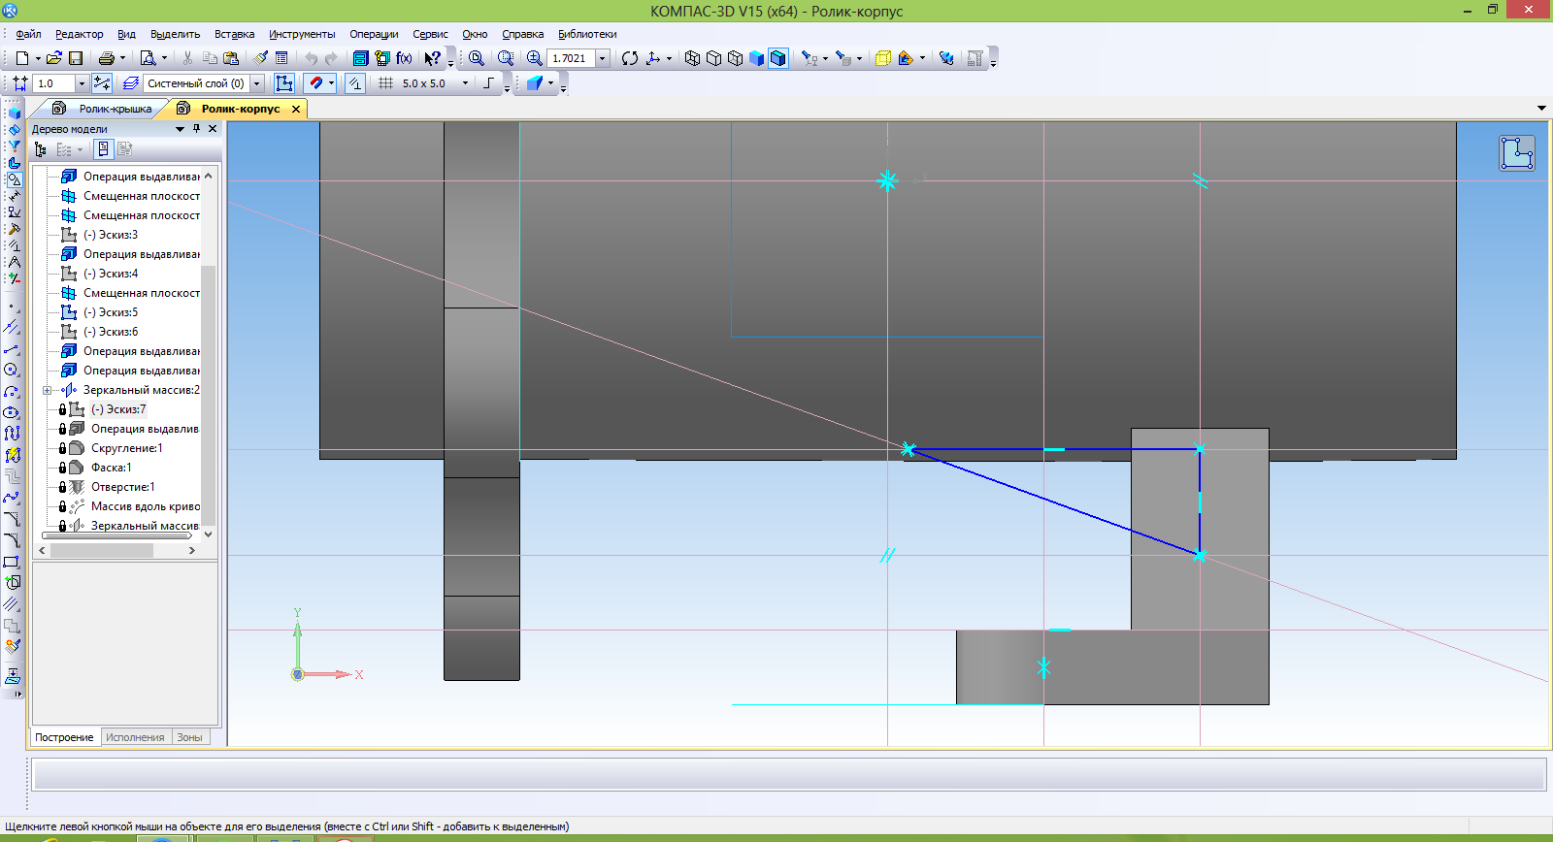

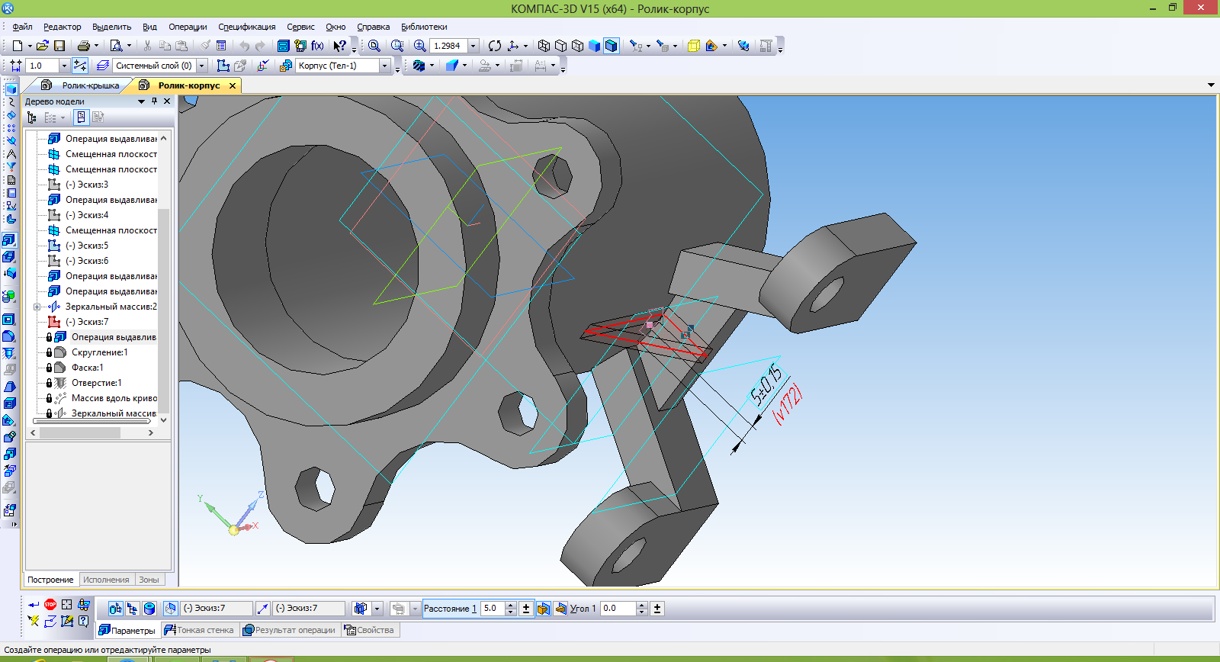

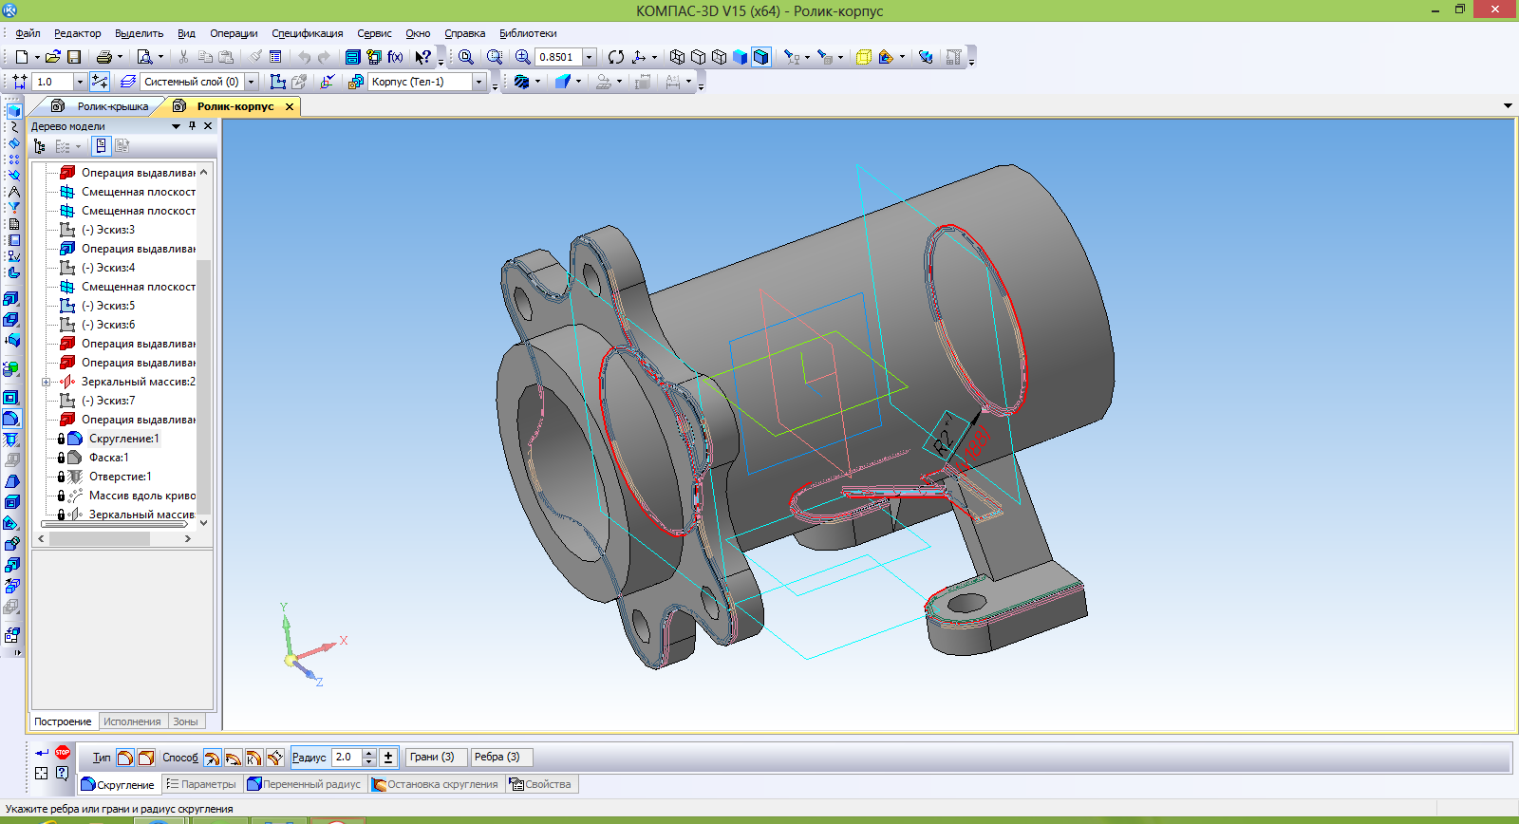

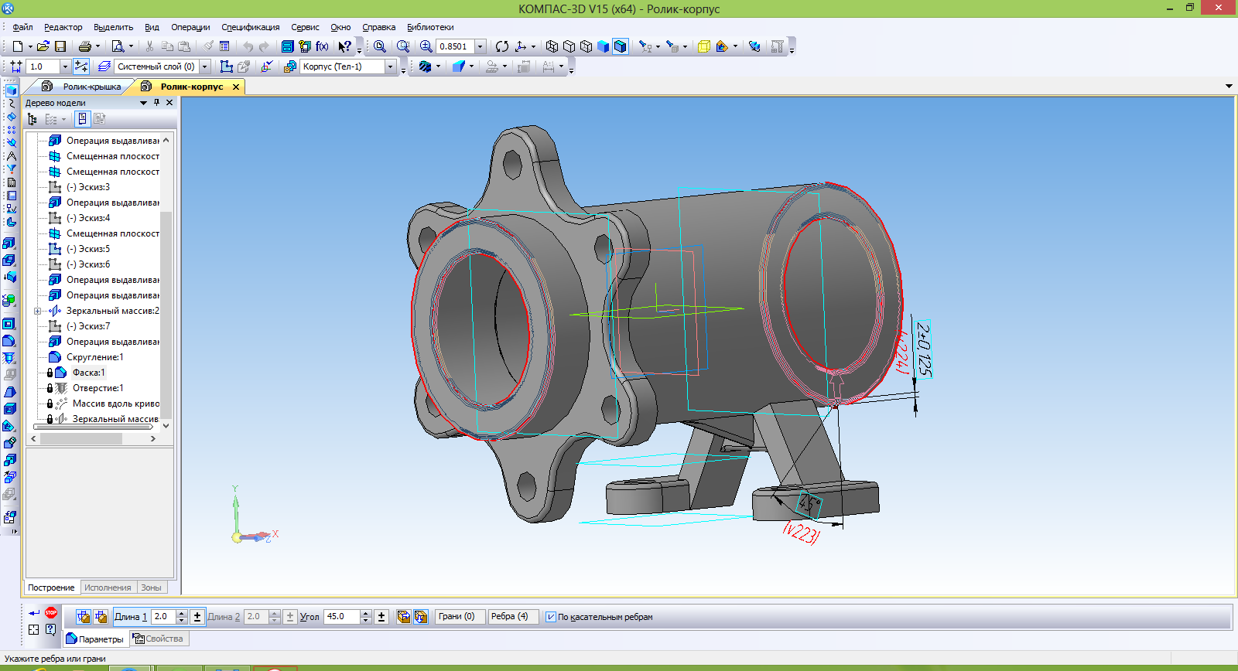

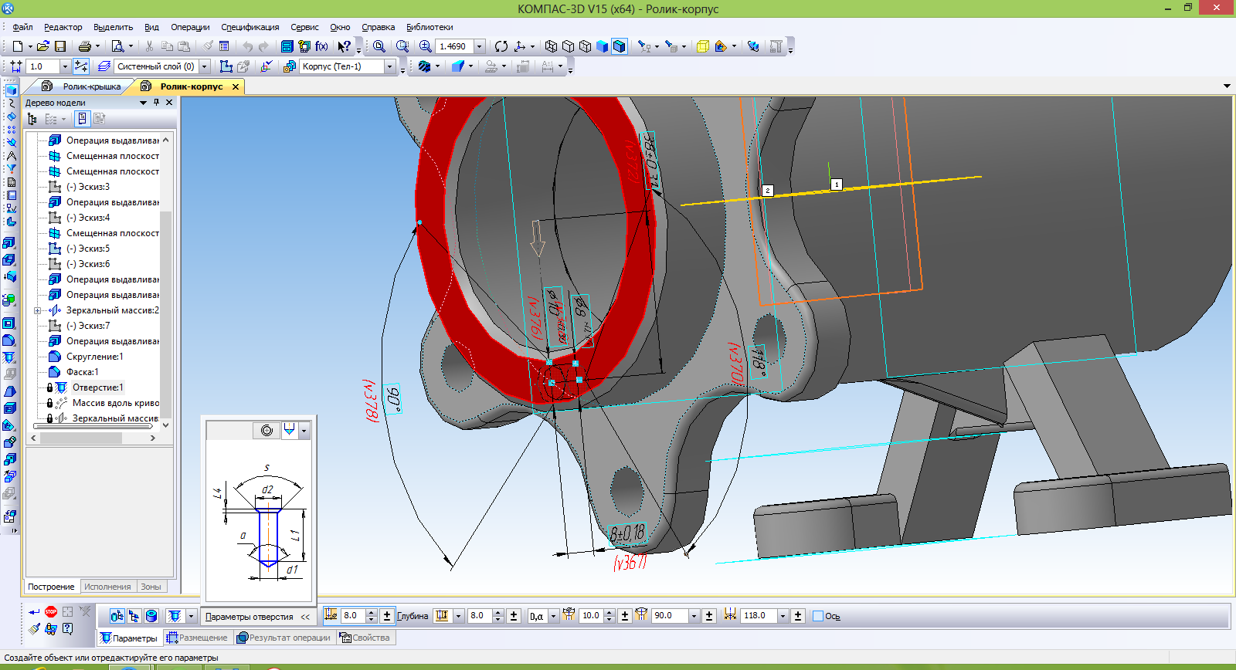

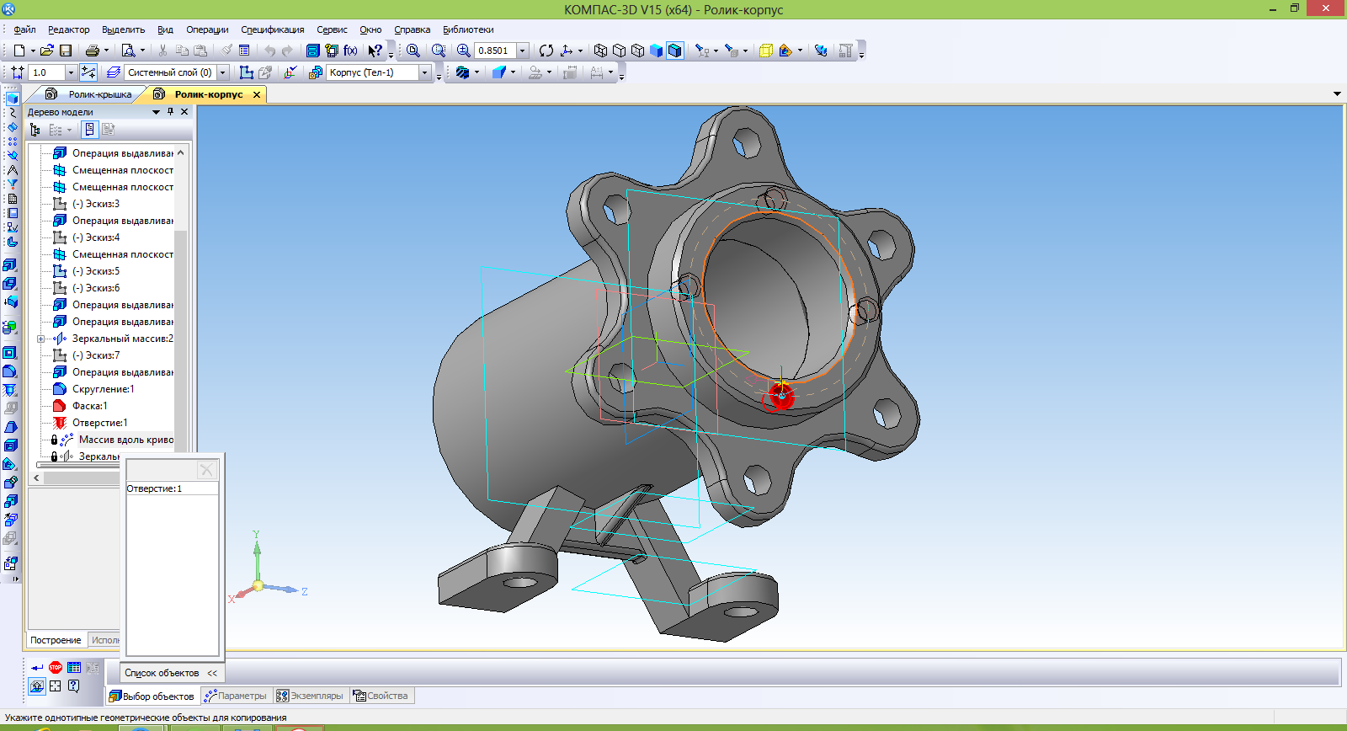

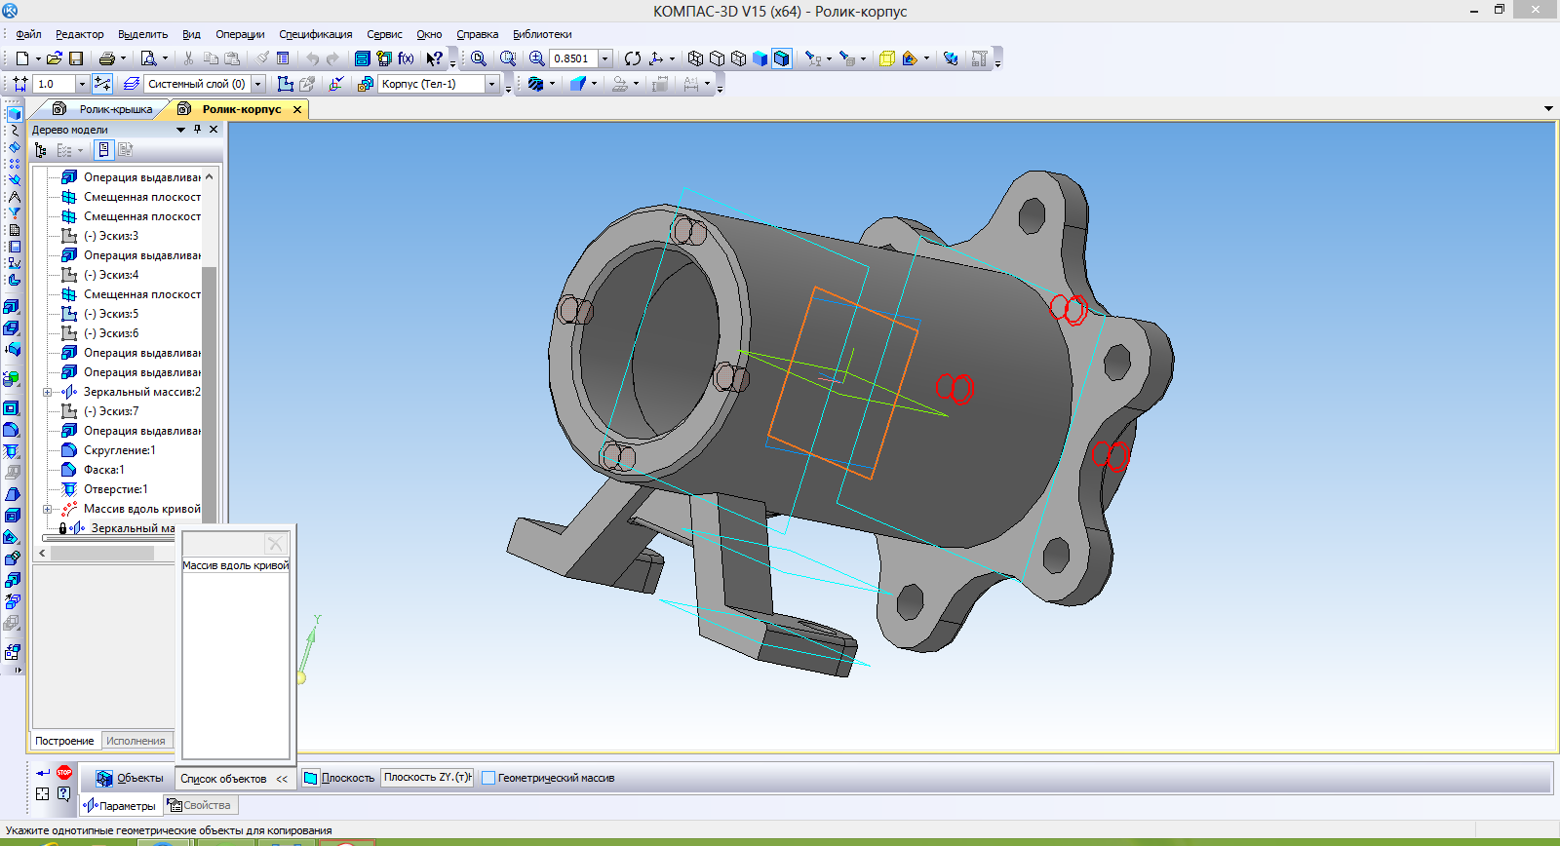

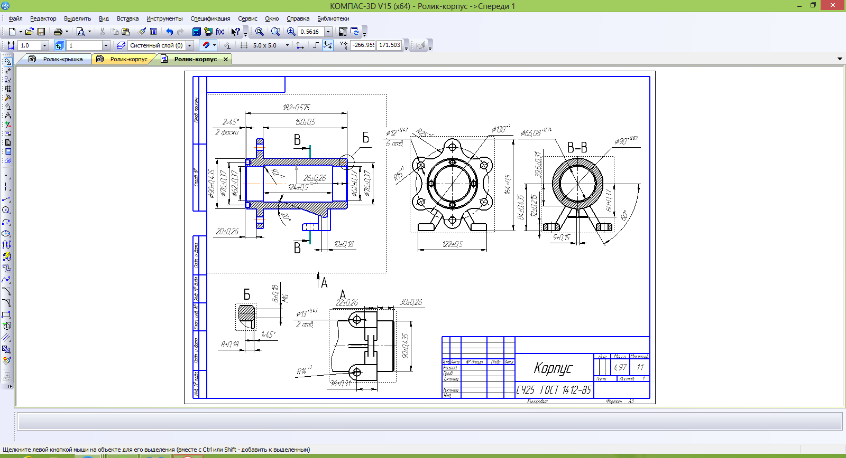

**Заключение**

В ходе выполнения своей работы я приобрёл навыки работы в программе КОМПАС 3D LT. Полученные умения я смогу применить и при знакомстве с другими программами. Моя работа может иметь и практическую значимость в качестве дидактического материала на уроках черчения при изучении таких тем как «Чтение чертежей», «Деталирование» и отработки навыков работы по созданию 3D моделей и чертежей деталей.

**Список используемой литературы**

1. Руководство пользователя к программе КОМПАС 3 D LT
2. Учимся проектировать на компьютере. Авторы: М.Ю. Монахов; С.Л.Солодов; Г.Е.Монахова; - Москва. БИНОМ. Лаборатория знаний. 2005